Registr docentů, profesorů a mimořádných profesorů vysokých škol



Metodická/uživatelská příručka - Manuál uživatele pro práci s informačním systémem veřejné správy REDOP

Ministerstvo školství, mládeže a tělovýchovy
Praha, prosinec 2023

V tomto sběru dat budou aktuálně zjišťována data (údaje a změny) s platností od 1. listopadu 2023 do 30. listopadu 2023. Sběr je zahájen k datu 1. prosince 2023 a bude ukončen k datu 15. prosince 2023 (sběr dat označen 2023M11).
-------------------------
V případě problémů nebo dotazů se prosím obraťte na technickou podporu REDOP, a to buď telefonicky na číslo +420 549493728 nebo e-mailem na adresu redopsd@msmt.cz.

Obsah
1 Organizace sběru dat 2
1.1 Formy a specifikace forem předávání dat 2
1.1.1 Grafická editace dat 2
1.1.2 XML předávání dat 2
1.2 Popis systému REDOP 2
1.2.1 Přihlášení do systému 2
1.2.2 Hlavní nabídka 4
1.2.3 Aktuální sběr dat 4
1.2.4 Vložení nového zaměstnance 5
1.2.5 Záložka Jmenování 7
1.2.6 Záložka Vysokoškolské vzdělání 10
1.2.7 Záložka Tituly za jménem (Akademické, akademicko-vědecké a vědecké tituly a vědecké hodnosti) 11
1.2.8 Záložka Pracovní zařazení/úvazky 12
1.2.9 Záložka Garant studijního programu 13
1.2.10 Záložka Garant studijního oboru 13
1.2.11 Potvrzení sběru dat 13
1.2.12 Přebírání dřívějších údajů zaměstnanců 14
1.2.13 Kopírovat data z předchozího sběru dat 15
1.2.14 Export zadaných údajů sběru dat do formátu PDF 16
1.2.15 Export zadaných údajů sběru dat do formátu XML 17
1.2.16 Import dat z XML souboru 18
1.3 Odpovědnost pověřené osoby 20
1.3.1 Přihlašovací údaje, číselníky, odkazy a manuály 20
1.4 Archivace a kontrola dat 21
2 Údaje určené k předání 22
2.1 Data požadovaná v rámci sběru 24
2.2 Poznámky a vysvětlivky k jednotlivým položkám 27
POLOŽKA 1A 27
POLOŽKA 1B 28
POLOŽKA 2 29
POLOŽKA 3 29
POLOŽKA 4 29
POLOŽKA 5 29
POLOŽKA 6 31
POLOŽKA 7A 33
POLOŽKA 8A 34
POLOŽKA 9 34
POLOŽKA 10 36
POLOŽKA 11 37
POLOŽKA 12A 39
2.3 Číselníky využívané při sběru dat 40
3 Přístup k informacím vedeným v IS REDOP 41
3.1 Vysoké školy – veřejné, soukromé a státní 41
3.2 Národní akreditační úřad pro vysoké školství 43
3.3 Ministerstvo školství, mládeže a tělovýchovy 44
3.4 Zaměstnanec vysoké školy, jehož údaje jsou obsaženy v REDOP 44
3.5 Poskytovatelé zahraničního vysokoškolského vzdělání na území ČR 44

ÚVOD

PRÁVNÍ RÁMEC
Ministerstvo školství, mládeže a tělovýchovy (dále jen „ministerstvo“) podle § 87 odst. 1 písm. j) bod 3 zákona č. 111/1998 Sb., o vysokých školách a o změně a doplnění dalších zákonů (zákon o vysokých školách), ve znění zákona č. 137/2016 Sb. (dále jen „zákon o vysokých školách“), vede v elektronické podobě Registr docentů, profesorů a mimořádných profesorů vysokých škol, a to podle § 87b zákona o vysokých školách.
Na základě zmocnění v § 87 odst. 1 písm. g) bodu 2 zákona o vysokých školách stanovilo ministerstvo vyhláškou č. 276/2016 Sb., o předávání údajů do Registru docentů, profesorů a mimořádných profesorů vysokých škol, formát a strukturu datové zprávy a technické podmínky a lhůty předávání údajů o docentech, profesorech a mimořádných profesorech veřejných, státních a soukromých vysokých škol a údajů o docentech a profesorech poskytovatelů zahraničního vysokoškolského vzdělávání na území České republiky do Registru docentů, profesorů a mimořádných profesorů.
Hlavním cílem vyhlášky bylo vytvořit konkretizací informační povinnosti vysokých škol podmínky pro řádné a úplné zprovoznění a provozování Registru docentů, profesorů a mimořádných profesorů vysokých škol jakožto předpokladu pro zajištění nezbytných informací pro potřeby posouzení žádostí o institucionální akreditace, akreditace studijních programů a akreditace habilitačního řízení nebo řízení ke jmenování profesorů, hodnocení kvality vysokých škol a další analytické a statistické činnosti. Tyto informace jsou nezbytné pro potřeby Národního akreditačního úřadu pro vysoké školství, ministerstva a pro vysoké školy samotné.

Informační systém REDOP
Registr docentů, profesorů a mimořádných profesorů vysokých škol je informační systém veřejné správy, který slouží k vedení údajů o zaměstnancích veřejných, státních a soukromých vysokých škol, kteří jsou docenty, profesory nebo mimořádnými profesory (dále jen „REDOP“). Součástí REDOP jsou i údaje o docentech a profesorech působících v základním pracovněprávním vztahu jako pedagogičtí nebo vědečtí pracovníci poskytovatelů zahraničního vysokoškolského vzdělání na území České republiky (dále též jen „poskytovatel“).
Dle výkladu MPSV jsou základními pracovněprávními vztahy pracovní poměr a právní vztahy založené dohodami o pracích konaných mimo pracovní poměr:
1. Pracovní poměr se podle zákoníku práce zakládá:
- pracovní smlouvou
- volbou (podle zvláštních předpisů, popř. stanov)
- jmenováním (podle zvláštních právních předpisů nebo u vedoucích zaměstnanců dle § 33 odst. 3 zákoníku práce).
2. Dohody o pracích konaných mimo pracovní poměr vycházejí z předpokladu existence potřeby výkonu pracovních činností menšího rozsahu, které vykazují znaky závislé práce. Mezi tyto dohody patří dohoda o pracovní činnosti a dohoda o provedení práce. Tyto pracovněprávní vztahy jsou pouze formami doplňkovými, výjimečnými. Jejich sjednání má umožnit zaměstnavateli zabezpečit i takové úkoly, jejichž splnění by v rámci pracovního poměru nebylo možné, popř. vhodné.

Organizace sběru dat
Časově jsou sběry dat do IS REDOP organizovány v souladu s § 3 odst. 2 vyhlášky č. 276/2016 Sb., o předávání údajů do Registru docentů, profesorů a mimořádných profesorů vysokých škol, tedy je zajištěno, aby údaje do registru byly vysokými školami a poskytovateli předány vždy nejpozději do desátého dne po uplynutí kalendářního měsíce, v němž nastala rozhodná událost.

Formy a specifikace forem předávání dat
S ohledem na počet docentů, profesorů a mimořádných profesorů, respektive způsoby vedení personálních databází na jednotlivých vysokých školách, je možné zvolit jeden ze dvou dále navrhovaných typů plnění dat, a to prostřednictvím grafického webového rozhraní v podobě elektronické karty nebo prostřednictvím datové věty – předaného XML souboru. Způsob plnění dat je přitom umožněno v rámci jednotlivých sběrů měnit, případně kombinovat.

Grafická editace dat
První možností je využití grafického webové rozhraní IS REDOP v podobě elektronické karty, prostřednictvím které je umožněno tzv. přímé (postupné) plnění dat – předpokládá se u vysokých škol/poskytovatelů zaměstnávajících nižší počet docentů, profesorů a mimořádných profesorů.
V případě zvolení tohoto způsobu plnění budou postupně osobou určenou pro zadávání dat vytvářeny pro jednotlivé docenty, profesory a mimořádné profesory elektronické karty, do kterých budou dle popisu jednotlivých položek požadovaných dat (viz část 2) zadány, případně komentářem doplněny, předem nadefinované položky karty.

XML předávání dat
Druhým způsobem předávání dat je import z XML souboru, který je validní oproti XSD schématu datové věty systému REDOP (soubor se závazně definovanými prvky, jako je datová struktura, obsah a formát dat – předpokládá se u vysokých škol/poskytovatelů s vyššími počty docentů, profesorů a mimořádných profesorů). U těchto vysokých škol/poskytovatelů bude předání dat zajištěno úpravou a převedením části stávající personální databáze vysoké školy.
XML soubor je možné v rámci webové aplikace naimportovat prostřednictvím funkce Import z XML souboru, viz Import dat z XML souboru.
Po nahrání souboru XML jsou automaticky v něm obsažená data převedena do grafických karet, ve kterých je možné je následně editovat ručně.

Popis systému REDOP

Přihlášení do systému
Pole pro zadání vašeho přihlašovacího jména a hesla je součástí hlavní stránky systému REDOP na adrese https://www.redop.cz:
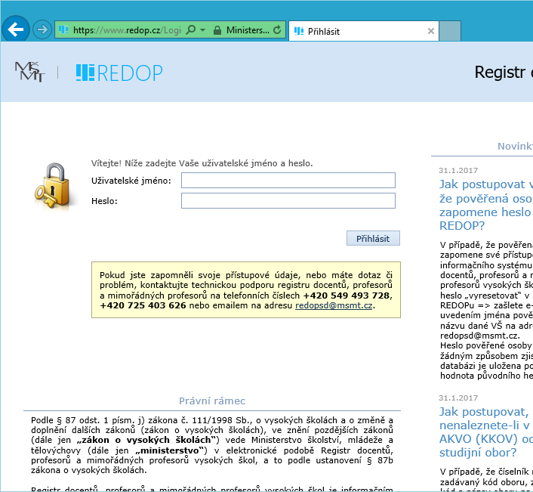
Zadejte své přihlašovací údaje a pokračujte klepnutím na tlačítko „Přihlásit“. Pokud se přihlašujete do systému REDOP poprvé, nebo bylo vaše heslo resetováno administrátorem systému, budete vyzváni ke změně přístupového hesla. Tuto operaci nelze přeskočit. Nové heslo nesmí být shodné s původním heslem.
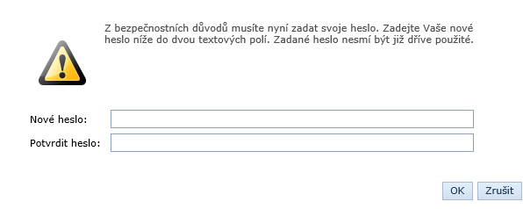

Hlavní nabídka
Po přihlášení se zobrazí úvodní obrazovka systému REDOP. V horní části stránky jsou umístěny odkazy do jednotlivých modulů systému (1). Součástí úvodní obrazovky jsou i záložky s aktuálními informacemi, nejčastějšími dotazy a soubory ke stažení (2):
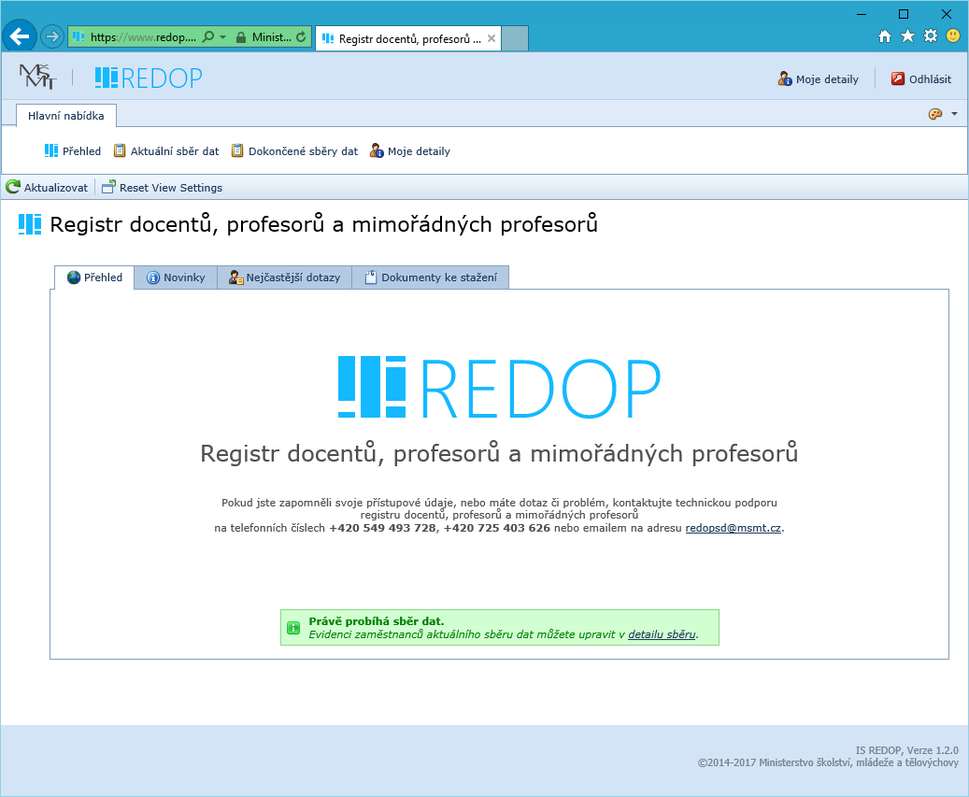
2
1

Aktuální sběr dat
Evidenci aktuálního sběru dat zobrazíte kliknutím na odkaz „Aktuální sběr dat“ z horního menu:
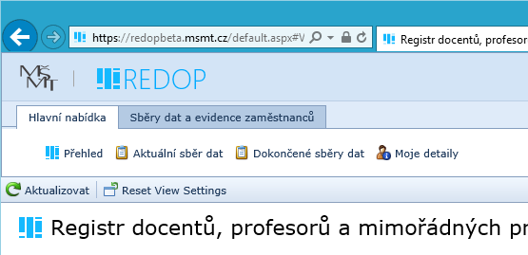

Po kliknutí na odkaz budete přesměrování na novu stránku s výpisem zaměstnanců aktuálního sběru. Seznam je nyní prázdný.
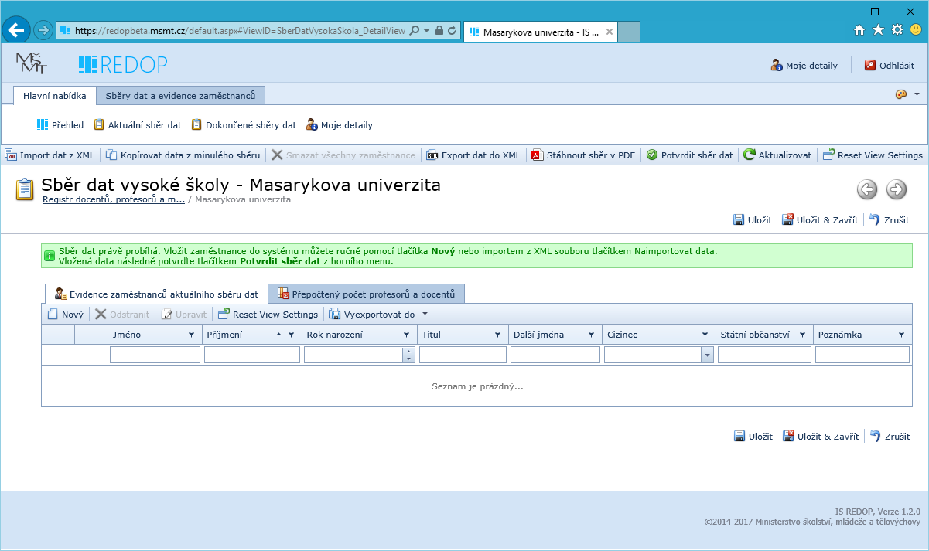

Vložení nového zaměstnance
Klepněte na tlačítko „Nový“ z menu u seznamu zaměstnanců:

Systém zobrazí nové okno pro zadání údajů zaměstnance:
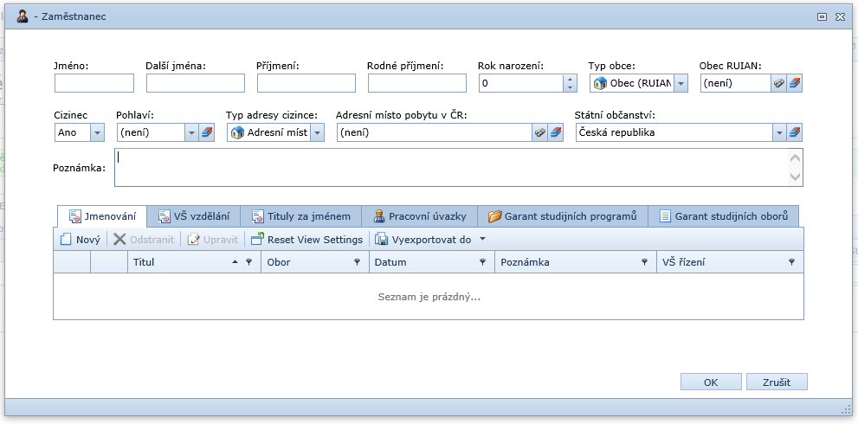

Zadejte jména a příjmení a rok narození (u cizinců uveďte též pohlaví a státní občanství). Zadejte adresu – obec trvalého pobytu (u cizinců místo hlášeného pobytu). Adresu je možné zadat buď pomocí výběru z číselníku adresních míst (RUIAN) nebo formou prostého textu u osob žijících v zahraničí. Pro vyhledání adresních míst (RUIAN) klepněte na tlačítko „Vyhledat adresu“:
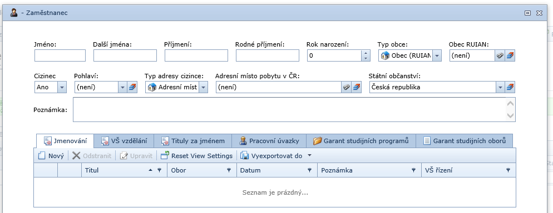
Systém zobrazí nové okno s číselníkem adres:
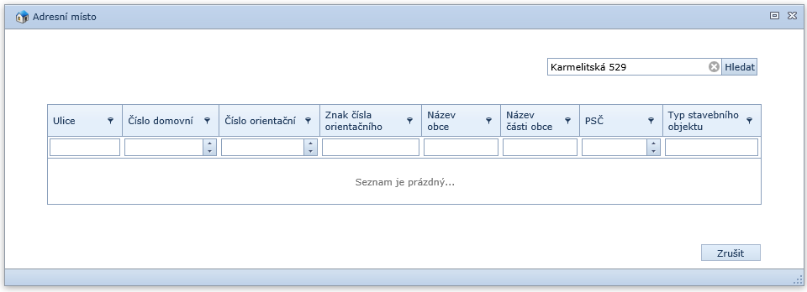

Do filtrovacího pole zadejte název ulice a č. p., případně i město a klepněte na tlačítko „Hledat“. Systém prohledá číselník adresních míst a vypíše adresy, které splňují filtrovací podmínku. Vyberte požadovanou adresu kliknutím na řádek s adresou:
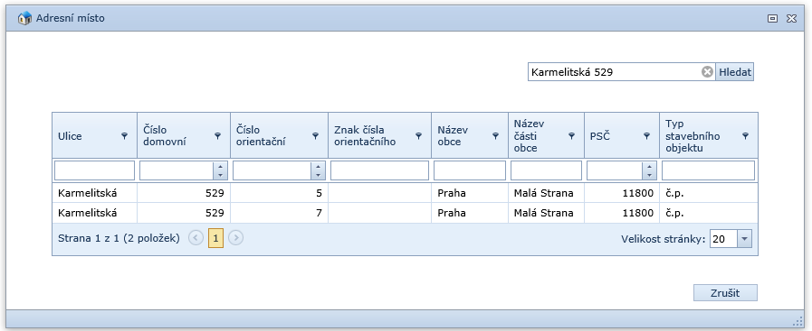

Nyní vyplňte údaje o vysokoškolském vzdělání nebo pedagogické, vědecké nebo umělecké činnosti na jednotlivých záložkách VŠ vzdělání, Tituly za jménem, a údaje o pracovních poměrech a garancích studijních programů na záložkách Pracovní úvazky (pracovní zařazení), Garant studijních programů a Garant studijních oborů.

Záložka Jmenování
Vložte nový záznam tlačítkem „Nový“:
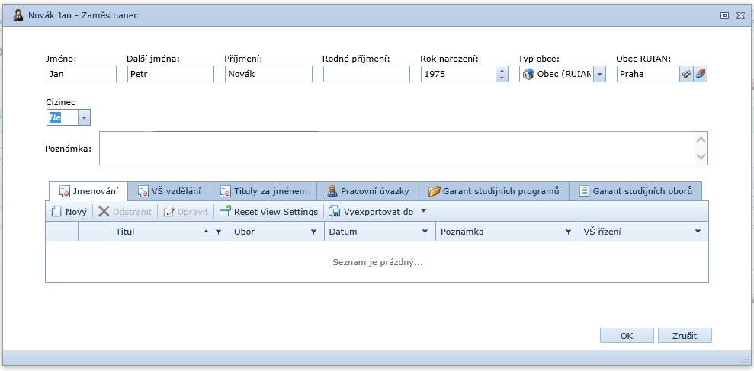

Systém zobrazí nové okno pro zadání detailu vzdělání:
- doc. - Docent pro určitý obor - Dle ust. § 71 zákona o vysokých školách docenta pro určitý obor jmenuje rektor na základě habilitačního řízení dle § 72 tohoto zákona. Do této kategorie spadají také docenti dle dohody/protokolu/úmluvy o vzájemném uznávání rovnocennosti dokladů o uznání titulů „doc.“ .
- prof. - Profesor pro určitý obor - Dle § 73 odst. 1 zákona o vysokých školách profesorem pro určitý obor jmenuje prezident republiky toho, kdo byl na jmenování profesorem navržen vědeckou nebo uměleckou radou vysoké školy v souladu s § 74 tohoto zákona. Do této kategorie spadají také docenti dle dohody/protokolu/úmluvy o vzájemném uznávání rovnocennosti dokladů o uznání titulů „prof.“ ¹.
- mimo. prof. - Místo mimořádného profesora - pracovní místo mimořádného profesora může být zřízeno pouze vysokou školou, která má institucionální akreditaci v dané oblasti vzdělávání, a může být obsazeno po projednání vědeckou radou (blíže viz § 70 odst. 2 zákona o vysokých školách).
Zadejte potřebné údaje a dialog potvrďte tlačítkem „OK“.
Poznámka:
Data jmenování docentem a profesorem (v případě řízení probíhajících na českých VŠ) lze též dohledat v příslušných tabulkách na adresách (jmenování od roku 1999 po současnost):
http://www.msmt.cz/vzdelavani/vysoke-skolstvi/habilitacni-rizeni,
http://www.msmt.cz/vzdelavani/vysoke-skolstvi/rizeni-ke-jmenovani-profesorem.
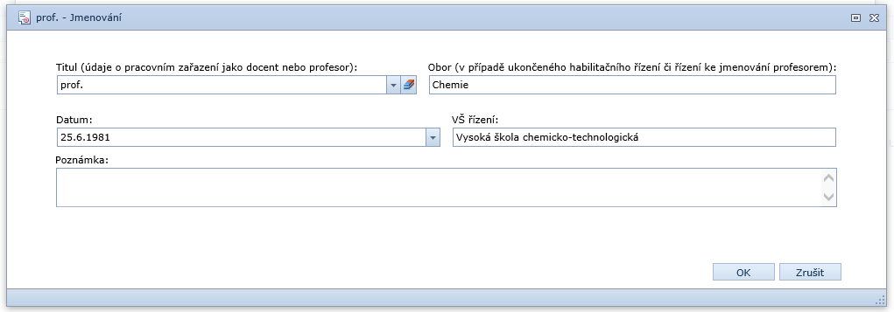
V případě, že potřebujete již jednou zadané údaje upravit, klepněte na ikonu „Upravit“ u záznamu, který chcete změnit:
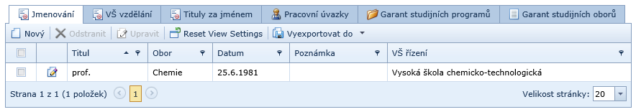
Systém opět zobrazí editační okno, ve kterém provedete požadované změny a dialog potvrdíte tlačítkem „OK“.

Pokud chcete některou z položek odstranit, označte záznamy pomocí zaškrtávacího pole v prvním sloupečku a klikněte na tlačítko „Odstranit“. Všechny označené záznamy budou smazány:
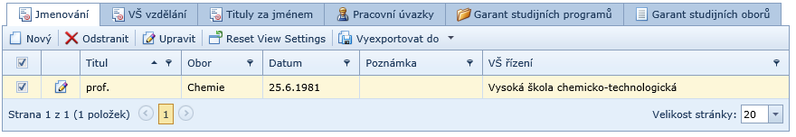

Záložka Vysokoškolské vzdělání
Záložka slouží k zadání ostatních titulů před jménem mimo titulu profesor a docent.
Uveďte akademické tituly uváděné před jménem (např.: Ing., Ing. arch., MUDr., MDDr., MVDr., MgA., Mgr., JUDr., PhDr., RNDr., PharmDr., ThLic., ThDr., či dříve udělované akademické tituly jako např. PaedDr., MSDr., PhMr., RCDr., RTDr., RSDr., Dr., Ph.Dr.), popř. „zahraniční tituly“ uváděné před jménem získané studiem na zahraniční VŠ.
Vložte další tituly tlačítkem „Nový“ jako v předchozím případě (každý titul jako samostatný záznam) a dialog potvrďte tlačítkem „OK“:
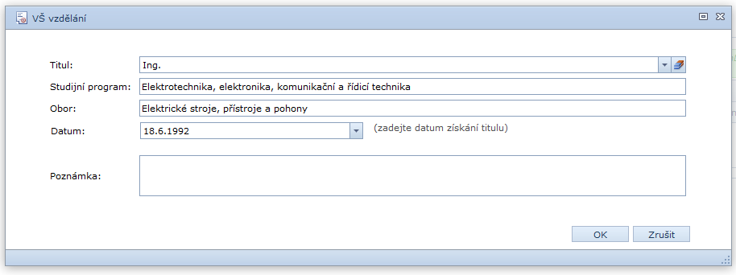
Poznámka:
Dle odst. 2 § 21 zákona č. 172/1990 Sb., o vysokých školách, ve znění pozdějších předpisů, se absolventům vysokoškolského studia přiznávají tyto akademické tituly:
a) na universitních, bohosloveckých a uměleckých vysokých školách akademický titul „magistr“ (ve zkratce „Mgr.“),
b) na technických, ekonomických a zemědělských vysokých školách akademický titul „inženýr“ (ve zkratce „Ing.“),
c) na lékařských fakultách akademický titul „doktor všeobecné medicíny“ (ve zkratce „MUDr.“) a na vysokých školách veterinárních akademický titul „doktor veterinární medicíny“ (ve zkratce „MVDr.“).
Akademické tituly podle § 21 odst. 2 jsou dle § 43 odst. 2 zákona č. 172/1990 Sb., o vysokých školách, ve znění pozdějších předpisů, jsou oprávněni užívat též absolventi vysokých škol, kteří ukončili studium přede dnem nabytí účinnosti tohoto zákona a nebyl jim přiznán akademický titul, stavovské označení nebo jiný titul absolventů vysokých škol podle dřívějších předpisů. O tom jim vydá vysoká škola osvědčení.
Pokud neexistuje k uváděnému titulu „před jménem“ studijní program - týká se titulů udělených před účinností zákona č. 111/1998 Sb., o vysokých školách a o změně a doplnění dalších zákonů (zákon o vysokých školách), kterým byly zavedeny ke studijním oborům i studijní programy -, pak do pole Studijní program vepište text „titul před účinností zákona č. 111/1998 Sb.“.
V případě studia, kterému neodpovídá příslušný kód AKVO, vyberte nejbližší příbuzný obor dle číselníku AKVO a umístěte do poznámky o oboru odpovídající průvodní komentář.
V případě uvedení zahraničního titulu se jedná o tituly udělované dle příslušných zvyklostí dané země a vysoké školy, na které byl titul získán. Studijní program uveďte v ČJ ve znění odpovídajícímu názvu programu uvedeném na diplomu. A v případě zahraničního studia vyberte nejbližší příbuzný obor dle číselníku AKVO a umístěte do poznámky o oboru odpovídající průvodní komentář, vč. uvedení názvu zahraniční vysoké školy.

Záložka Tituly za jménem (Akademické, akademicko-vědecké a vědecké tituly a vědecké hodnosti)
Na této záložce uveďte tituly za jménem a případně zahraniční tituly.
Uveďte akademické, akademicko-vědecké a vědecké tituly uváděné za jménem (Ph.D., Th.D., DSc., dr. h. c.), vědecké hodnosti (CSc., DrSc., Dr.) a zahraniční tituly uváděné za jménem získané studiem na zahraniční VŠ (např.: PhD., B.A., BBA, B.Sc., LL.M., M.A., MBA, MPA, M.D., M.Sc.).
Nový titul přidáte opět tlačítkem „Nový“, dialog potvrďte tlačítkem „OK“:
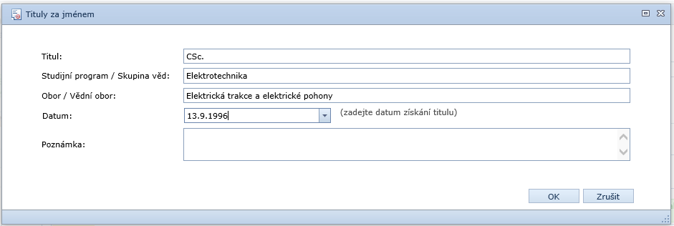

V případě studia „Skupina věd-Vědní obor“, kterému neodpovídá příslušný kód STUDPROG a/nebo AKVO, vyberte nejbližší příbuzný obor dle číselníku STUDPROG a AKVO a umístěte do poznámky odpovídající průvodní komentář s přesným názvem Skupiny věd a Vědního oboru.
V případě uvedení zahraničního titulu se jedná o tituly udělované dle příslušných zvyklostí dané země a vysoké školy, na které byl titul získán. Studijní program uveďte v ČJ ve znění odpovídajícímu názvu programu uvedeném na diplomu. A v případě zahraničního studia vyberte nejbližší příbuzný obor dle číselníku AKVO a umístěte do poznámky o oboru odpovídající průvodní komentář, vč. uvedení názvu zahraniční vysoké školy.

Záložka Pracovní zařazení/úvazky
Na záložce pracovní úvazky uveďte všechny úvazky zaměstnance na vaší vysoké škole. Pro vložení pracovního úvazku použijte opět tlačítko „Nový“.

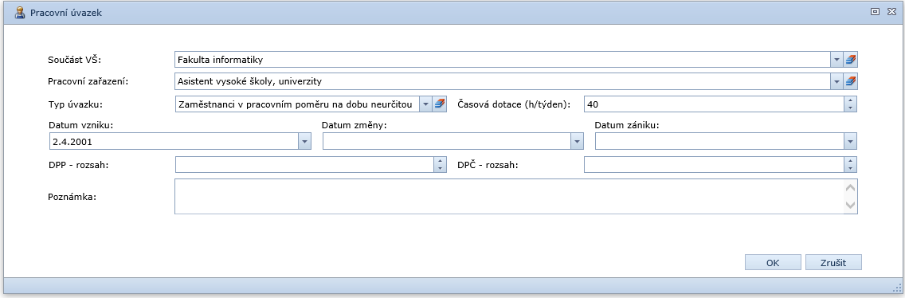

Záložka Garant studijního programu
Na záložce uveďte garance zaměstnance ve všech studijních programech. Záznam vložíte opět tlačítkem „Nový“. Dialog potvrďte tlačítkem „OK“.
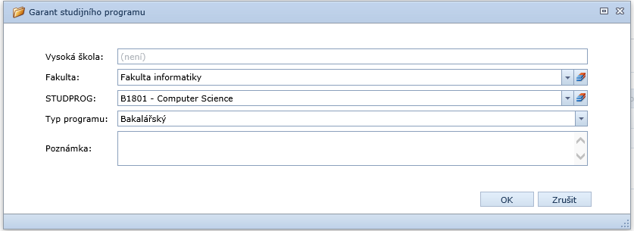
V případě, že se v číselníku nezobrazuje požadovaný kód programu, prosím kontaktujte technickou podporu systému REDOP.

Záložka Garant studijního oboru
Na záložce uveďte garance zaměstnance ve všech studijních oborech. Záznam vložíte opět tlačítkem „Nový“. Dialog potvrďte tlačítkem „OK“.
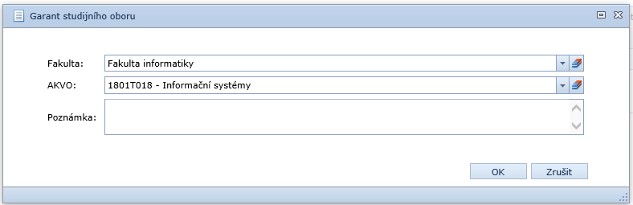
V případě, že se v číselníku AKVO nezobrazuje požadovaný kód oboru, prosím kontaktujte technickou podporu systému REDOP.

Potvrzení sběru dat
Po zadání všech zaměstnanců je nutné data v systému REDOP potvrdit a tím autorizovat jejich zadání. Ukončení sběru a potvrzení provedete kliknutím na tlačítko „Potvrdit sběr dat“ z horního menu:
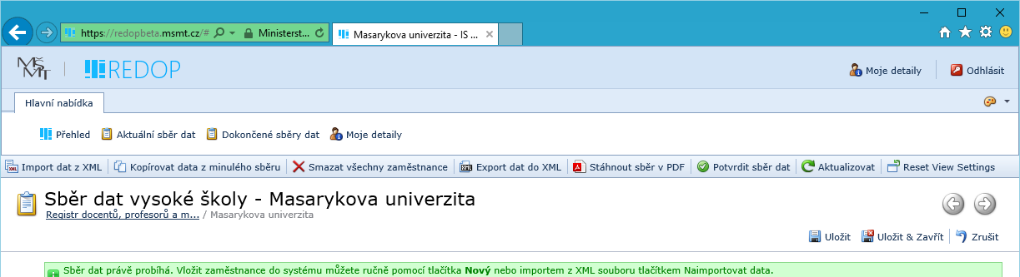

Po kliknutí na tlačítko systém zobrazí nové okno pro finální potvrzení sběru dat:
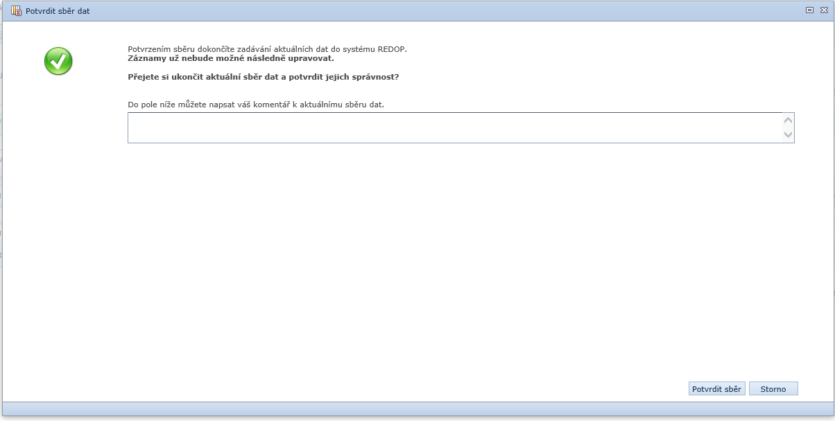
Do textového pole ve spodní části okna můžete zapsat poznámku k aktuálnímu sběru dat. Sběr potvrdíte kliknutím na tlačítko „Potvrdit sběr“. Systém sběr dat označí jako dokončený a odešle na váš kontaktní e-mail zprávu s potvrzením sběru dat.

Přebírání dřívějších údajů zaměstnanců
Při vytváření nového záznamu zaměstnance je též možné přebrat základní evidované informace (jmenování, VŠ vzdělání, tituly za jménem) z dřívějších záznamů a sběrů. Toto je možno u všech, v systému evidovaných zaměstnanců (není to omezeno pouze na vaše kmenové zaměstnance). Tato možnost je k dispozici na kartě „Sběry dat a evidence zaměstnanců“. Kliknutím na tlačítko „Přebírání dat“ se zpřístupní seznam všech evidovaných zaměstnanců s uvedením informace o roku narození a identifikací posledního sběru dat, kde se uvedený zaměstnanec vyskytuje. Dále zobrazené informace se vztahují právě k tomuto poslednímu sběru dat.
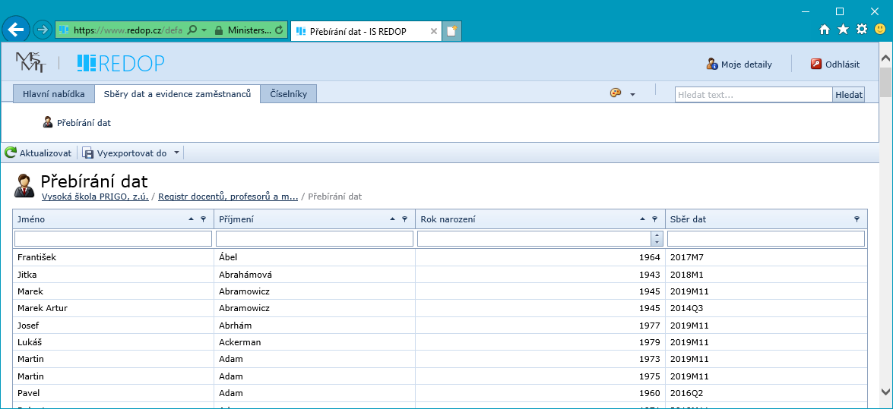
Vyhledat daného zaměstnance lze pomocí filtrovacích políček v záhlaví jednotlivých sloupců nebo pomocí vyhledávacího pole vpravo nahoře. Kliknutím na vyhledaného zaměstnance se otevře zjednodušená karta osoby s přehledem základním přístupných informací. Pomocí tlačítka „Přebrat data zaměstnance“ se uvedené údaje zkopírují do nové karty zaměstnance, kterou po doplnění dalších potřebných údajů (adresy, úvazky, garance …) můžete uložením včlenit do vlastního seznamu zaměstnanců v aktuálním sběru dat.
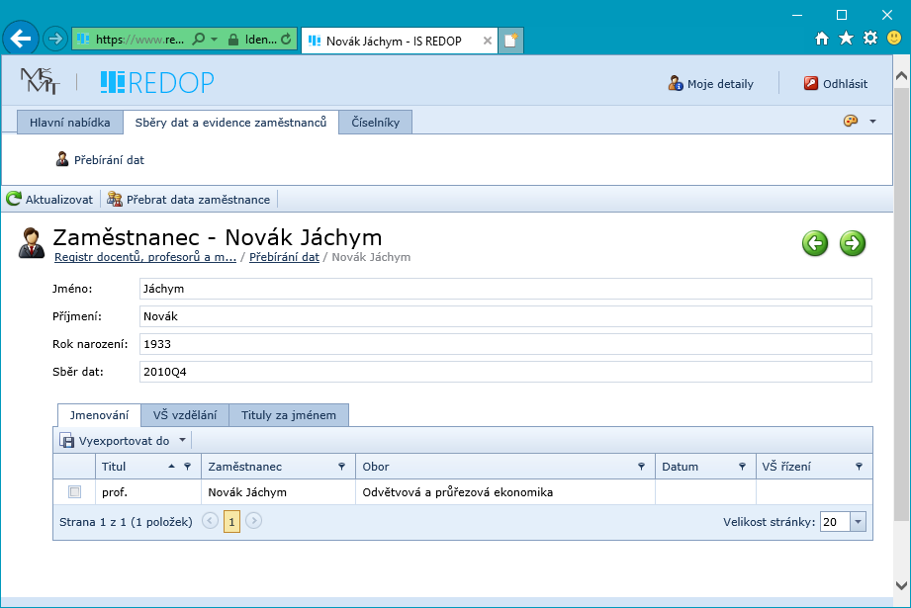

Kopírovat data z předchozího sběru dat
Vzhledem ke skutečnosti, že řada údajů bude po většinu doby sběrů obdobná, byla do systému zařazena možnost kopírovat zaměstnance a následně údaje u těchto zaměstnanců z minulého sběru upravovat (aktualizovat). Kliknutím na tlačítko „Kopírovat data z minulého sběru“ z horního menu systém zobrazí nové dialogové okno:

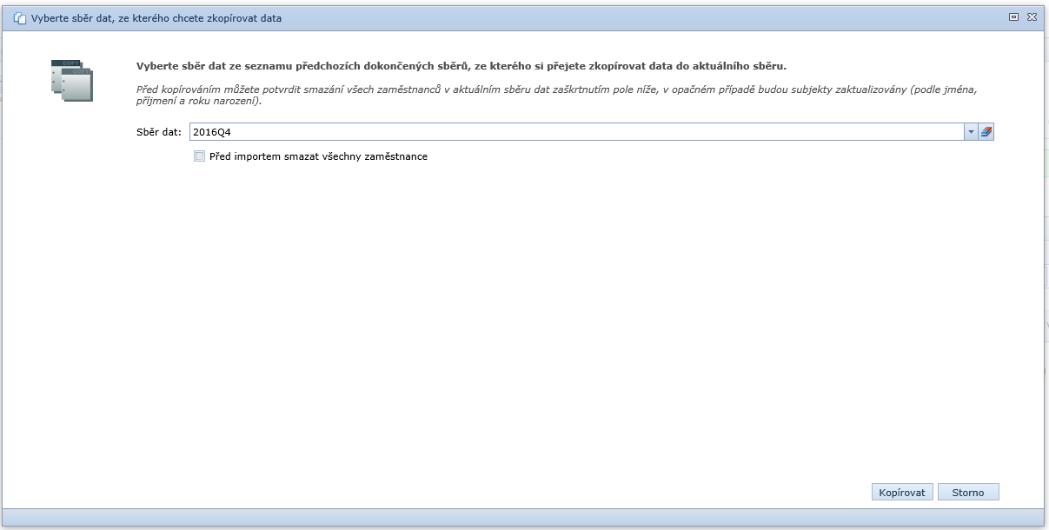
Z rozbalovací rolety „Sběr dat“ zvolte sběr, ze kterého si přejete nakopírovat zaměstnance do aktuálního sběru dat (automaticky je označen nejnovější sběr). Dialog potrďte tlačítkem „Kopírovat“. Systém vloží do aktuálního sběru všechny zaměstnance z vybraného sběru dat. Pokud zaškrtnete volbu „Před importem smazat všechny zaměstnance“, systém před samotným kopírováním dat smaže všechny zaměstnance v aktuálním sběru (pokud tam už nějací jsou). V opačném případě jsou zaměstnanci z vybraného sběru přidáni do aktuálního sběru dat. V případě opakovaných importů tím pádem dochází k duplikování záznamů o zaměstnancích!

Export zadaných údajů sběru dat do formátu PDF
Všechny zadané údaje sběru je možné vyexportovat ze systému REDOP v přehledné podobě ve formě PDF dokumentu. PDF dokument obsahuje kompletní údaje o každém zaměstnanci z vybraného sběru dat. PDF dokument si můžete stáhnout z modulu „Dokončené sběry dat“. Vyberte konkrétní sběr, ze kterého požadujete exportovat data a klikněte na ikonu „PDF“:
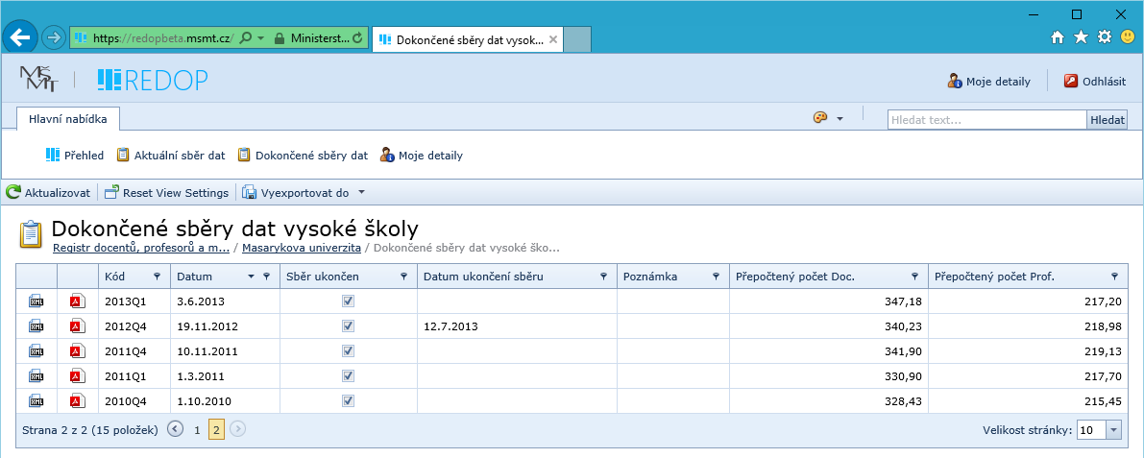
Systém vytvoří PDF dokument a zobrazí nové okno s odkazem pro stažení výsledného souboru. Vytvoření dokumentu může v závislosit na počtu zaměstnanců trvat delší dobu (více než 1 minutu). Prosím tedy o trpělivost.
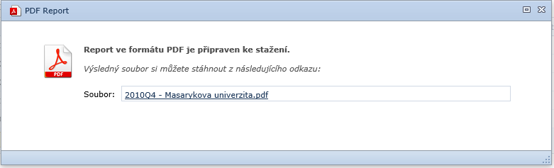

Export zadaných údajů sběru dat do formátu XML
Všechny zadané údaje sběru je možné vyexportovat ze systému REDOP také ve formě XML souboru pro případné další zpracování na straně vysoké školy. XML soubor je možné naimportovat do systému REDOP při dalším sběru dat. XML dokument s kompletními daty si můžete stáhnout z modulu „Dokončené sběry dat“. Vyberte konkrétní sběr, ze kterého požadujete exportovat data a klikněte na ikonu „XML“:
Systém vytvoří XML dokument a zobrazí nové okno s odkazem pro stažení výsledného souboru:

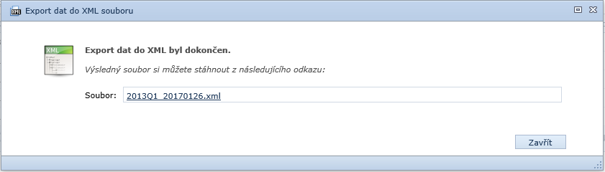

Import dat z XML souboru
Vložit data o zaměstnancích je možné do systému REDOP i prostřednictví importu z XML souboru, který byl vytvořen podle XSD schématu datové věty systému REDOP (XSD schéma je ke stažení na titulní stránce v sekci „Soubory ke stažení“).
Import dat zahájíte kliknutím na tlačítko „Import dat z XML“ v modulu „Aktuální sběr dat“:
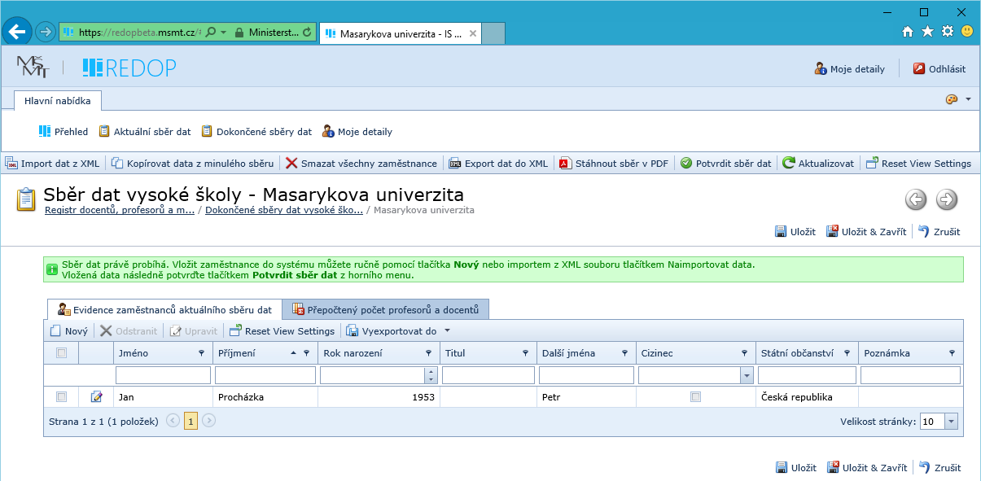

Po kliknutí na tlačítko systém zobrazí nové dialogové okno pro výběr XML souboru:
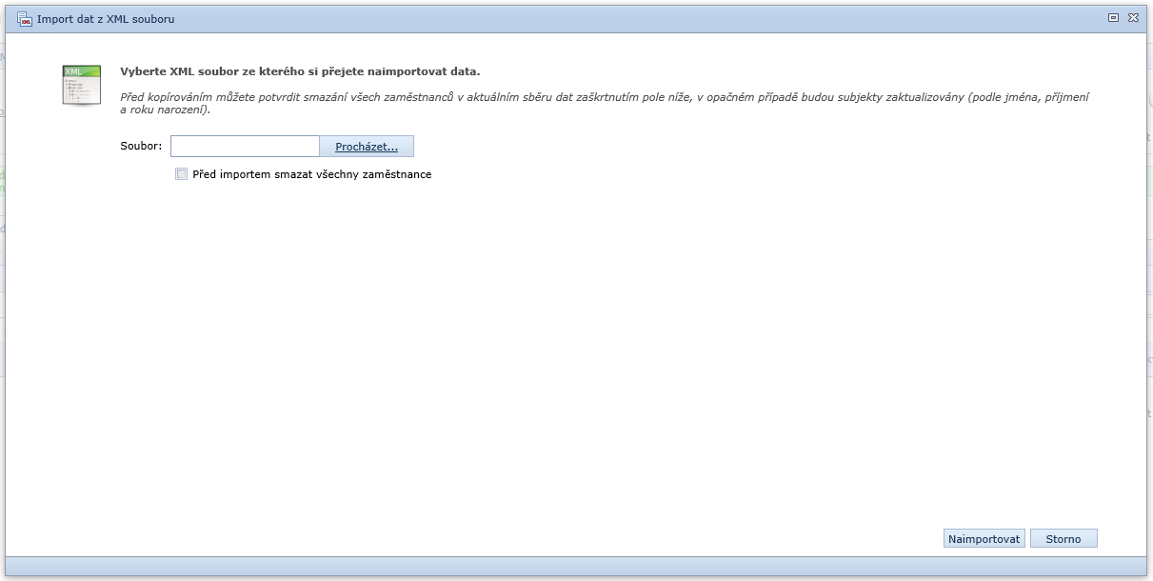

Vyberte XML soubor, který chcete do systému naimportovat tlačítkem „Procházet“ a dialog potvrďte tlačítkem „Naimportovat“. V případě, že zašktrtnete volbu „Před importem smazat všechny zaměstnance”, budou všichni zaměstnanci v aktuálním sběru před importem dat vymazáni. V opačném případě budou zaměstnanci z XML souboru přidáni mezi ostatní zaměstnance v aktuálním sběru dat. Při opakovaných importech bez vymazání předchozích záznamů může vlivem aktualizace docházet u stejných zaměstnanců k duplikování již uložených informací – tituly, úvazky, garance.
Systém načte XML soubor a provede validaci a import dat. Po dokončení importu zobrazí stránku s detailním výpisem varovaní a chyb, které v průběhu importu nastaly:
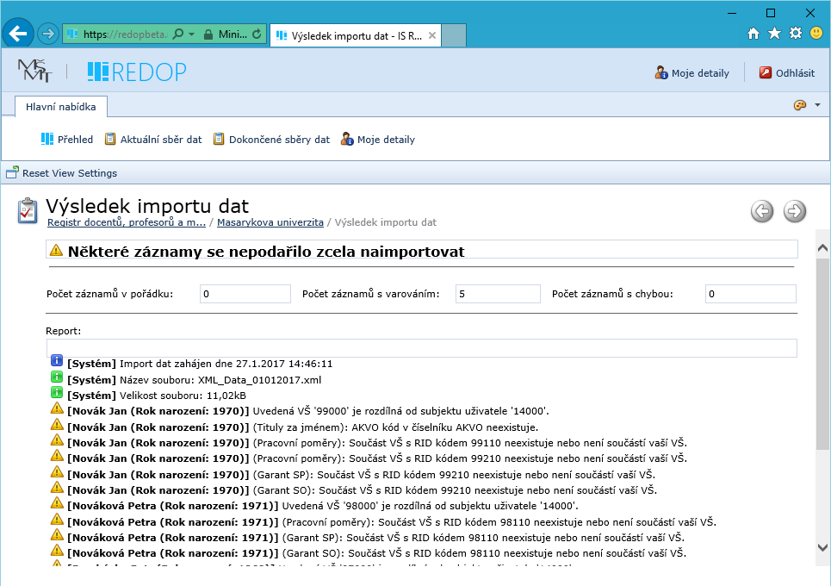

Věnujte zvýšenou pozornost řádkům s popisem chyb při importu dat. Zaměstnance je možné následně upravit v grafickém rozhraní v modulu „Aktuální sběr dat“.

Odpovědnost pověřené osoby
Osoba zodpovědná za vkládání dat má v rámci IS REDOP přístup výlučně k datům vkládaným za vlastní instituci. Při sběru a vkládání dat určených ministerstvem je tato soba, stejně jako všechny osoby zapojené v rámci dané instituce do sběru dat, povinna zachovávat mlčenlivost ve smyslu zákon č. 262/2006 Sb., zákoník práce, ve znění pozdějších předpisů, a též ve smyslu zákona o ochraně osobních údajů (ustanovení § 14 a 15 zákona č. 101/2000 Sb., o ochraně osobních údajů a o změně některých zákonů, ve znění pozdějších předpisů).
Ministerstvo s ohledem na sběr osobních údajů o docentech, profesorech a mimořádných profesorech upozorňuje vysoké školy a poskytovatele na potřebu zajištění řádné ochrany osobních údajů ve smyslu zákona o ochraně osobních údajů. V této souvislosti doporučuje, aby příslušná vysoká škola a poskytovatel zajistily oficiální zmocnění pověřené osoby pro nakládání s těmito údaji a jejich sdružování v rámci dané vysoké školy (v případě, že tak již neučinila zasláním zmocnění ministerstvu), respektive písemné určení osoby odpovědné za vkládání dat do IS REDOP. Dále doporučuje zajistit ochranu osobních údajů prostřednictvím tzv. poučení zaměstnance o zachování mlčenlivosti a o řádném zacházení s osobními údaji ve smyslu zákona o ochraně osobních údajů (blíže viz „Vzor poučení zaměstnance“), které se bude týkat pověřené osoby, resp. všech osob, které budou v rámci dané vysoké školy či příslušného poskytovatele osobní údaje docentů, profesorů a mimořádných profesorů zpracovávat.
Ministerstvo dále poukazuje na potřebu vhodného technického zajištění bezpečnosti dat (technické zabezpečení interní databáze vysoké školy či databáze poskytovatele, je-li zřízena, případně tvorba mapy rizik, apod.) dále též specifikovaného výše uvedeným zákonem.
Za správnost a ověřitelnost vkládaných dat, jakožto i za jejich ochranu v rámci dané vysoké školy či příslušného poskytovatele, zodpovídá rektor příslušné vysoké školy, popř. u soukromých vysokých škol orgán plnící funkci rektora, či statutární zástupce poskytovatele.

Přihlašovací údaje, číselníky, odkazy a manuály
Po přihlášení do IS REDOP, které lze provést prostřednictvím https://www.redop.cz/, má osoba odpovědná za vkládání dat za danou instituci přístup výlučně k datům vkládaným danou institucí a v rámci svého účtu má možnost editovat údaje vedené o docentech, profesorech a mimořádných profesorech, kteří mají s danou vysokou školou uzavřený pracovní poměr.
Veškeré informace je možné získat na https://www.redop.cz, případně po přihlášení do IS REDOP, kde jsou k dispozici příručky ve formátu PDF, DOCX (viz Metodická příručka – Manuál pro práci s informačním systémem REDOP) a odkazy na číselníky a příslušné správce. Aktuální informace jsou zároveň odpovědným osobám zasílány e-mailem.
Aktuální podoba datové věty, které odpovídá tabulka požadovaných položek a jejich popisu v části „2 Údaje určené k předání“, je určena pro oficiální verzi IS REDOP pro daný sběr a dále pro bližší seznámení s požadovanými informacemi. U obou způsobů plnění dat platí, že jsou v rámci sběru v maximální možné míře využívány, a ministerstvem zprostředkovány, veřejně dostupné číselníky, respektive číselníky vytvořené ministerstvem a bývalým ÚIV. Odkazy a plné názvy číselníku jsou též součástí popisu jednotlivých položek specifikujících data určená k předání v již zmiňované části 2 tohoto manuálu (jejich seznam je též uveden v části 2.3).

Archivace a kontrola dat
Data vztahující se k osobám docentů a profesorů budou uchovávána a v rámci IS REDOP dostupná po dobu platnosti uzavřeného pracovněprávního vztahu. Archivována budou data nejdéle deset let po ukončení pracovněprávního vztahu.

Údaje určené k předání
REDOP v elektronické podobě vede podle § 87b zákona č. 111/1998 Sb., o vysokých školách a o změně a doplnění dalších zákonů (zákon o vysokých školách), ve znění pozdějších předpisů, ministerstvo, a to zejména pro zajištění nezbytných informací pro potřeby posouzení žádostí o institucionální akreditace, akreditace studijních programů a akreditace habilitačního řízení nebo řízení ke jmenování profesorů, hodnocení kvality vysokých škol a další analytické a statistické činnosti. O uvedených zaměstnancích vede ministerstvo zejména tyto údaje:
- osobní jméno a příjmení, popřípadě další jména a rodné příjmení, rok narození a obec, kde má trvalý pobyt; u cizinců také pohlaví, adresu místa hlášeného pobytu v České republice a státní občanství,
- údaje o datu získání vysokoškolského vzdělání zaměstnance, o jeho akademických titulech, vědeckých hodnostech a úspěšně ukončených habilitačních řízeních a řízeních ke jmenování profesorem, včetně uvedení programů a oborů, ve kterých byly tituly a hodnosti získány a ve kterých byla habilitační řízení a řízení ke jmenování profesorem ukončena a uvedení vysoké školy, na které se habilitační řízení nebo řízení ke jmenování profesorem uskutečnilo, a o datech jmenování docentem a profesorem,
- údaje o vzniku, změně a skončení základního pracovněprávního vztahu - pracovního poměru nebo vztahu na základě dohod o pracích konaných mimo pracovní poměr (tj. na základě dohody o provedení práce nebo dohody o pracovní činnosti) - zaměstnance k vysoké škole nebo v případě státní vysoké školy k České republice, včetně údaje o rozsahu práce, vyjádřeném stanoveným počtem hodin výkonu práce za týden, případně za kalendářní rok nebo za jiné příslušné období, a o době, na kterou je základní pracovněprávní vztah k vysoké škole nebo k České republice sjednán a obdobné údaje o služebním poměru, je-li místo akademického pracovníka působícího na státní vysoké škole obsazeno vojákem v činné službě nebo příslušníkem Policie České republiky ve služebním poměru.
Součástí REDOP jsou podle § 87b odst. 5 zákona o vysokých školách, jakož i s ohledem na § 93c písm. f), § 93e písm. e), § 93g písm. f) a § 93i písm. e) zákona o vysokých školách, údaje o docentech a profesorech působících na území České republiky v rámci základního pracovně právního vztahu - pracovního poměru nebo vztahu na základě dohod o pracích konaných mimo pracovní poměr (tj. na základě dohody o provedení práce nebo dohody o pracovní činnosti) - jako pedagogičtí nebo vědečtí pracovníci na zahraničních vysokých školách nebo jejich tuzemských pobočkách uvedených v § 93a zákona o vysokých školách.
Nově tedy poskytují aktuální údaje do REDOP o svých pedagogických a vědeckých pracovnících, kteří jsou docenty nebo profesory a působí v České republice:
- tzv. evropská zahraniční vysoká škola (zahraniční vysoká škola, která má sídlo, svou ústřední správu nebo hlavní místo své podnikatelské činnosti na území některého jiného členského státu Evropské unie*, nebo která byla zřízena nebo založena podle práva některého jiného členského státu Evropské unie), pokud se v České republice přihlásila k plnění informačních povinností podle § 93b odst. 1 zákona o vysokých školách,
- tzv. pobočka evropské zahraniční vysoké školy (tuzemská právnická osoba, která hodlá na území České republiky v rámci spolupráce s evropskou zahraniční vysokou školou poskytovat zahraniční vysokoškolské vzdělávání v zahraničním vysokoškolském studijním programu evropské zahraniční vysoké školy podle právních předpisů domovského státu evropské zahraniční vysoké školy), pokud se v České republice přihlásila k plnění informačních povinností podle § 93d odst. 1 zákona o vysokých školách,
- tzv. mimoevropská zahraniční vysoká škola (zahraniční vysoká škola, která není evropskou zahraniční vysokou školou), pokud jí ministerstvo udělilo tzv. tuzemské povolení (povolení podle § 93f zákona o vysokých školách k poskytování zahraničního vysokoškolského vzdělávání na území České republiky),
- tzv. pobočka mimoevropské zahraniční vysoké školy (tuzemská právnická osoba, která hodlá na území České republiky v rámci spolupráce s mimoevropskou zahraniční vysokou školou poskytovat zahraniční vysokoškolské vzdělávání v zahraničním vysokoškolském studijním programu mimoevropské zahraniční vysoké školy podle právních předpisů domovského státu mimoevropské zahraniční vysoké školy), pokud jí ministerstvo udělilo tzv. tuzemské oprávnění (oprávnění podle § 93h zákona o vysokých školách k poskytování zahraničního vysokoškolského vzdělávání na území České republiky).
(* Pro účely zákona o vysokých školách se podle jeho § 106 odst. 2 za členský stát Evropské unie považuje rovněž „jiný smluvní stát Dohody o Evropském hospodářském prostoru
a Švýcarská konfederace“.)
V této části Metodické příručky jsou tedy podrobně popsány položky, které odpovídají údajům požadovaných pro vedení registru docentů, profesorů a mimořádných profesorů podle ustanovení § 87b zákona č. 111/1998 Sb., o vysokých školách a o změně a doplnění dalších zákonů (zákon o vysokých školách), ve znění pozdějších předpisů.
Dále jsou tedy v části 2.1 „Data požadovaná v rámci sběru“ metodiky popsány sbíraná dat v IS REDOP a v části 2.2 „Poznámky a vysvětlivky k jednotlivým položkám“ je pak uveden podrobný popis jednotlivých položek.

--------------------------------------------------------
Pro přehlednost jsou sbíraná data a popis jednotlivých položek rozčleněny na dvě části:
A. Vysoké školy veřejné soukromé a státní (předávány údaje o zaměstnancích veřejných, státních a soukromých vysokých škol, kteří jsou docenty, profesory nebo mimořádnými profesory),
B. Poskytovatelé zahraničního vysokoškolského vzdělání na území České republiky (předávány údaje o docentech a profesorech působících v základním pracovněprávním vztahu jako pedagogičtí nebo vědečtí pracovníci poskytovatelů zahraničního vysokoškolského vzdělání na území České republiky, tj. působící na evropské nebo mimoevropské zahraniční vysoké školy na území ČR či na evropské nebo mimoevropské pobočce zahraniční vysoké školy na území ČR).

Data požadovaná v rámci sběru
A. VYSOKÉ ŠKOLY VEŘEJNÉ, SOUKROMÉ A STÁTNÍ
I. Identifikační údaje o docentech, profesorech a mimořádných profesorech
 | Název pole (XML) | Popis položka | Grafické rozhraní | Datová věta ve formě XML | Číselník /délka (počet znaků)
1.a | Vysoka_Sk  ola_RID | vysoká škola RID | volba z číselníku | textový řetězec | 5
1.b | Fakul  ta_RID | fakulta RID | volba z číselníku | textový řetězec | 5
2.a | Osoba_Jmeno | jméno | textové pole | textový řetězec | 24
2.b | Osoba_Jmeno_Prostredni | další jména | textové pole | textový řetězec | 24
2.c | Osoba_Prijmeni | příjmení | textové pole | textový řetězec | 35
2.d | Osoba_Rodne_Prijmeni | rodné příjmení | textové pole | textový řetězec | 35
3.a | Osoba_Rok_Narozeni | rok narození | textové pole | textový řetězec | 4
3.b | Osoba_Obec | místo trvalého pobytu | textové pole | kód dle číselníku RUIAN | RUIAN / 6
3.c | Osoba_Obec_Text | mí  sto trvalého pobytu | textové pole | textový řetězec | 50
Požadované údaje u cizinců
4.a | Oso  ba-cizinec_Pohlavi | pohlaví | volba z číselníku | textový řetězec | 1
4.b | Osoba-cizinec_Adresa | místo hlášeného pobytu v ČR | textové pole | kód dle číselníku RUIAN | RUIAN / 10
4.c | Osoba-cizinec_Adresa_Text | místo hlášeného pobytu v ČR | textové pole | textový řetězec | 255
4.d | Osoba-cizinec_Statni_Obcanstvi | státní občanství | volba z číselníku | Kód dle číselníku CZEM | CZEM / 3
II. Údaje o vysokoškolském vzdělání nebo pedagogické, vědecké nebo umělecké činnosti
5.a | Osoba_P  rofesura_Obo  r | profesor – obor | textové pole | textový řetězec | 255
5.b | Osoba_Profesura_Datum | profesor – datum | číselná položka | element s typem „date“ ve formě RRRR-MM-DD | 10
5.c | Osoba_Profesura_VS_Rizeni | vysoká škola, na které se řízení o jmenování profesorem konalo | textové pole | textové pole | 255
5.d | Osoba_Profesura_Poznamka | profesor  – poznámka | textové pole | textový řetězec | 2048
6.  a | Osoba_Habilitace_Obor | docent – obor | textové pole | textový řetězec | 255
6.b | Osoba_Habilitace_Datum | docent – datum | číselná položka | element s typem „date“ ve formě RRRR-MM-DD | 10
6.c | Osoba_Habilitace_VS_Rizeni | vysoká škola, na které se habilitační řízení konalo | textové pole | textové pole | 255
6.d | Osoba_Habilitace_Poznamka | docent – poznámka | textové pole | textový řetězec | 2048
7.a | Osoba_Mimo_prof_Habilitace_Obor | docent - obor | textové pole | textový řetězec | 255
7.b | Osoba_Mimo_prof_Habilitace_Datum | docent – datum | číselná položka | element s typem „date“ ve formě RRRR-MM-DD | 10
7.c | Osoba_Mimo_prof_Habilitace_VS_Rizeni | vysoká škola, na které se habilitační řízení konalo | textové pole | textový řetězec | 255
7.d | Osoba_Mimo_prof_Habilitace_Poznamka | docent – poznámka | textové pole | textový řetězec | 2048
8.a | Osoba_Mimo_prof_Srovnani_Doc | údaje o postavení srovnatelném s docentem; uvést text (odůvodnění) dle výsledků projednání vědeckou radou | textové pole | textový řetězec | 2048
8.b | Osoba_Mimo_prof_Srovnani_Prof | údaje o postavení srovnatelném s profesorem uvést text (odůvodnění) dle výsledků projednání vědeckou radou | textové pole | textový řetězec | 2048
8.c | Osoba_Mimo_prof_Praxe_Oblast | údaje o délce praxe a příslušné oblasti vzdělávání, ve které bylo zřízeno pracovní místo mimořádného profesora | textové pole | textový řetězec | 255
8.d | Osoba_Mimo_prof_Praxe_Doba |  | číselná položka | číselná položka | 2
Údaje o vysokoškolském vzdělání (docent, profesor, mimořádný profesor)
9.a | Osoba_Titul_VS | vysokoškolské tituly - titul | textové pole | textový řetězec | 35
9.b | Osoba_Titul_VS_Studijni_Program | VŠ tituly – studijní program | textové pole | číselník STUDPROG  textový řetězec | STUDPROG / 5  255
9.c | Osoba_Titul_VS_Obor | VŠ tituly – studijní obor | textové pole | číselník AKVO  textový řetězec | AKVO / 8  255
9.d | Osoba_Titul_VS_Poznamka | vysokoškolské tituly – studijní obor – poznámka (není-li možné použít číselníky pro studijní obor a program | textové pole | textový řetězec | 2048
9.e | Osoba_Titul_VS_Datum | vysokoškolské tituly - datum | číselná položka | element s typem „date“ ve formě RRRR-MM-DD | 10
Údaje o akademických titulech a vědeckých hodnostech (docent, profesor, mimořádný profesor)
10.a | Osoba_Titul_O  statni | ostatní tituly – titul | textové pole | textový řetězec | 35
10.b | Osoba_Titul_Ostatni_Studijni_Program | ostatní tituly – studijní program | textové pole | číselník STUDPROG  textový řetězec | STUDPROG / 5  255
10.c | Osoba_Titul_Ostatni_Obor | ostatní tituly – studijní obor | textové pole | číselník AKVO  textový řetězec | AKVO / 8  100
10.d | Osoba_Titul_Ostatni_Poznamka | ostatní tituly – studijní obor –  poznámka (není-li možné použít číselníky pro studijní programy a obory) | textové pole | textový řetězec | 2048
10.e | Osoba_Titul_Ostatni_Datum | ostatní tituly - datum | číselná položka | element s typem „date“ ve formě RRRR-MM-DD | 10
III. Informace o pracovních poměrech
11.a | Osoba_Pracovni_Zaraz  eni | pracovní zařazení | číselník | číselník ČSÚ, CZ-ISCO | CZ-ISCO / 5
11.b | Osoba_Pracovni_Zarazeni_  Poznamka | pracovní zařazení – poznámka | textové pole | textový řetězec | 2048
11.c. | Osoba_Pracovni_Zarazeni_Typ | pracovní zařazení – typ | volba z číselníku | číselník ČSÚ, CZ-ICSE | CZ-ICSE / 4
11.d | Osoba_Pracovni_Zaraze  ni_Vznik | údaje o vzniku pracovního poměru | výběr z kalendáře | element s typem „date“ ve formě RRRR-MM-DD, tj. začátek | 10
11.e | Osoba_Pracovni_Zaraze  ni_Zmena | údaje o změně pracovního poměru | výběr z kalendáře nebo prázdné pole | element s typem „date“ ve formě RRRR-MM-DD tj. změna, případně „NULL“, pokud zatím k žádné změně nedošlo | 10
11.f | Osoba_Pracovni_Zarazeni_Konec | údaje o skončení pracovního poměru | výběr z kalendáře nebo prázdné pole | element s typem „date“ ve formě RRRR-MM-DD tj. konec, případně „NULL“, pokud pracovní poměr trvá | 10
11.g | Osoba_Pracovni_Zarazeni_Fakult  a_RID | údaj k pracovnímu poměru - fakulta RID | volba z číselníku | číselník RID | RID / 5
11.h | Osoba_Pracovni_Zarazeni_Rozsah | rozsah práce/týdně | číselné zadání | číselné zadání | 2
11.i | Osoba_DPP_Rozsah | rozsah práce dle dohody/ročně | číselné zadání | číselné zadání | 4
11.j | Osoba_DPC_Rozsah | rozsah práce dle dohody/ročně | číselné zadání | číselné zadání | 4
Údaje o garanci studijních programů a studijních oborů
12.a | Osoba_Garant_Program_Kod | kód studijního programu | textové pole | číselník STUDPROG | STUDPROG / 12
12.b | Osoba_Garant_Program_Nazev | název programu | textové pole | textový řetězec | 255
12.c | Osoba_Garant_Program_Typ | typ garantovaného studijního programu | volba z číselníku | element s typem „X“  [BMNP] | 1
12.d | Osoba_Garant_Program_VS_RID | garance programu – vysoká škola RID | volba z číselníku | číselník RID | RID / 5
12.e | Osoba_Garant_Program_Fakulta_RID | garance programu – fakulta RID | volba z číselníku | číselník RID | RID / 5
 | Následující položky 12.f a 12.g jsou NEPOVINNÉ:
12.f | Osoba_Garant_Obor_Kod | kód studijního oboru | textové pole | číselník AKVO | AKVO / 8
12.g | Osoba_Garant_Obor_Fakulta_RID | garance oboru – fakulta RID | volba z číselníku | číselník RID | RID / 5

B. POSKYTOVATELÉ ZAHRANIČNÍHO VYSOKOŠKOLSKÉHO VZDĚLÁNÍ NA ÚZEMÍ ČESKÉ REPUBLIKY
I. Identifikační údaje o docentech a profesorech působících v základním pracovněprávním vztahu jako pedagogičtí a vědečtí pracovníci na zahraniční VŠ na území ČR či na pobočce zahraniční VŠ na území ČR
 | Název pole (XML) | Popis položka | Grafické rozhraní | Datová věta ve formě XML | Číselník /délka (počet znaků)
1.a | Poskytovatel_Zahranicniho_VS_Vzdelani_KOD | kód udělený poskytovateli zahraničního VŠ vzdělání na území ČR | volba z číselníku | textový řetězec | 6
1.b | Soucast_Poskytovatel_KOD | kód udělený součásti poskytovatele zahraničního VŠ vzdělání na území ČR | volba z číselníku | textový řetězec | 6
2.a | Osoba_Jmeno | jméno | textové pole | textový řetězec | 24
2.b | Osoba_Jmeno_Prostredni | další jména | textové pole | textový řetězec | 24
2.c | Osoba_Prijmeni | příjmení | textové pole | textový řetězec | 35
2.d | Osoba_Rodne_Prijmeni | rodné příjmení | textové pole | textový řetězec | 35
3.a | Osoba_Rok_Narozeni | rok narození | textové pole | textový řetězec | 4
3.b | Osoba_Obec | místo trvalého pobytu | textové pole | kód dle číselníku RUIAN | RUIAN / 6
3.c | Osoba_Obec_Text | mí  sto trvalého pobytu | textové pole | textový řetězec | 50
Požadované údaje u cizinců
4.a | Oso  ba-cizinec_Pohlavi | pohlaví | volba z číselníku | textový řetězec | 1
4.b | Osoba-cizinec_Adresa | místo hlášeného pobytu v ČR | textové pole | kód dle číselníku RUIAN | RUIAN / 10
4.c | Osoba-cizinec_Adresa_Text | místo hlášeného pobytu v ČR | textové pole | textový řetězec | 255
4.d | Osoba-cizinec_Statni_Obcanstvi | státní občanství | volba z číselníku | Kód dle číselníku CZEM | CZEM / 3
II. Údaje o vysokoškolském vzdělání nebo pedagogické, vědecké nebo umělecké činnosti
5.a | Osoba_P  rofesura_Obo  r | profesor – obor | textové pole | textový řetězec | 255
5.b | Osoba_Profesura_Datum | profesor – datum | číselná položka | element s typem „date“ ve formě RRRR-MM-DD | 10
5.c | Osoba_Profesura_VS_Rizeni | vysoká škola, na které se řízení o jmenování profesorem konalo | textové pole | textové pole | 255
5.d | Osoba_Profesura_Poznamka | profesor  – poznámka | textové pole | textový řetězec | 2048
6.  a | Osoba_Habilitace_Obor | docent – obor | textové pole | textový řetězec | 255
6.b | Osoba_Habilitace_Datum | docent – datum | číselná položka | element s typem „date“ ve formě RRRR-MM-DD | 10
6.c | Osoba_Habilitace_VS_Rizeni | vysoká škola, na které se habilitační řízení konalo | textové pole | textové pole | 255
6.d | Osoba_Habilitace_Poznamka | docent – poznámka | textové pole | textový řetězec | 2048
Údaje o vysokoškolském vzdělání (docent, profesor)
9.a | Osoba_Titul_VS | vysokoškolské tituly - titul | textové pole | textový řetězec | 35
9.b | Osoba_Titul_VS_Studijni_Program | VŠ tituly – studijní program | textové pole | číselník STUDPROG  textový řetězec | STUDPROG / 5  255
9.c | Osoba_Titul_VS_Obor | VŠ tituly – studijní obor | textové pole | číselník AKVO  textový řetězec | AKVO / 8  255
9.d | Osoba_Titul_VS_Poznamka | vysokoškolské tituly – studijní obor – poznámka (není-li možné použít číselníky pro studijní obor a program | textové pole | textový řetězec | 2048
9.e | Osoba_Titul_VS_Datum | vysokoškolské tituly - datum | číselná položka | element s typem „date“ ve formě RRRR-MM-DD | 10
Údaje o akademických titulech a vědeckých hodnostech (docent, profesor)
10.a | Osoba_Titul_O  statni | ostatní tituly – titul | textové pole | textový řetězec | 35
10.b | Osoba_Titul_Ostatni_Studijni_Program | ostatní tituly – studijní program | textové pole | číselník STUDPROG  textový řetězec | STUDPROG / 5  255
10.c | Osoba_Titul_Ostatni_Obor | ostatní tituly – studijní obor | textové pole | číselník AKVO  textový řetězec | AKVO / 8  100
10.d | Osoba_Titul_Ostatni_Poznamka | ostatní tituly – studijní obor –  poznámka (není-li možné použít číselníky pro studijní programy a obory) | textové pole | textový řetězec | 2048
10.e | Osoba_Titul_Ostatni_Datum | ostatní tituly - datum | číselná položka | element s typem „date“ ve formě RRRR-MM-DD | 10
III. Informace o pracovních poměrech
11.a | Osoba_Pracovni_Zaraz  eni | pracovní zařazení | číselník | číselník ČSÚ, CZ-ISCO | CZ-ISCO / 5
11.b | Osoba_Pracovni_Zarazeni_  Poznamka | pracovní zařazení – poznámka | textové pole | textový řetězec | 2048
11.c. | Osoba_Pracovni_Zarazeni_Typ | pracovní zařazení – typ | volba z číselníku | číselník ČSÚ, CZ-ICSE | CZ-ICSE / 4
11.d | Osoba_Pracovni_Zaraze  ni_Vznik | údaje o vzniku pracovního poměru | výběr z kalendáře | element s typem „date“ ve formě RRRR-MM-DD, tj. začátek | 10
11.e | Osoba_Pracovni_Zaraze  ni_Zmena | údaje o změně pracovního poměru | výběr z kalendáře nebo prázdné pole | element s typem „date“ ve formě RRRR-MM-DD tj. změna, případně „NULL“, pokud zatím k žádné změně nedošlo | 10
11.f | Osoba_Pracovni_Zarazeni_Konec | údaje o skončení pracovního poměru | výběr z kalendáře nebo prázdné pole | element s typem „date“ ve formě RRRR-MM-DD tj. konec, případně „NULL“, pokud pracovní poměr trvá | 10
11.g | Osoba_Pracovni_Zarazeni_Soucast_Poskytovatel | údaj k pracovnímu poměru – kód udělený dané součásti poskytovatele, existuje-li | volba z číselníku | textový řetězec | 6
11.h | Osoba_Pracovni_Zarazeni_Rozsah | rozsah práce | číselné zadání | číselné zadání | 2
11.i | Osoba_DPP_Rozsah | rozsah práce dle dohody/ročně | číselné zadání | číselné zadání | 4
11.j | Osoba_DPC_Rozsah | rozsah práce dle dohody/ročně | číselné zadání | číselné zadání | 4
11.k | Osoba_Pracovni_Zarazeni_Cinnost | údaj o tom, zda doc. či prof. působí jako pedagogický a/nebo vědecký pracovník | volba z číselníku | textový řetězec | 7/11

Poznámky a vysvětlivky k jednotlivým položkám

POLOŽKA 1A
V případě vysokých škol položka 1.a Vysoka_Skola_RID je kód vysoké školy, případně položka 1.b Fakulta_RID je kód fakulty nebo její součásti, je v případě datové věty uváděn ve formátu pětimístného RID kódu (číselník vytvořený bývalým ÚIV http://stistko.uiv.cz/proavs/provsass.asp). V rámci grafického webového rozhraní je volba možná výběrem z číselníku pouze fakult (pokud existují).
Vysoká škola je automaticky doplněna dle přihlášeného uživatele zadávajícího data – v případě veřejných a vojenských a policejních vysokých škol vč. úplného názvu vysoké školy v souladu s Přílohou č. 1 a 2 k zákonu o vysokých školách:
Vysoké školy v České republice
- Veřejné vysoké školy:
- Univerzita Karlova
- Univerzita Palackého v Olomouci
- České vysoké učení technické v Praze
- Vysoká škola báňská - Technická univerzita Ostrava
- Akademie výtvarných umění v Praze
- Vysoké učení technické v Brně
- Veterinární a farmaceutická univerzita Brno
- Masarykova univerzita
- Mendelova univerzita v Brně
- Akademie múzických umění v Praze
- Vysoká škola uměleckoprůmyslová v Praze
- Janáčkova akademie múzických umění v Brně
- Univerzita Pardubice
- Vysoká škola chemicko-technologická v Praze
- Česká zemědělská univerzita v Praze
- Technická univerzita v Liberci
- Vysoká škola ekonomická v Praze
- Univerzita Hradec Králové
- Jihočeská univerzita v Českých Budějovicích
- Ostravská univerzita
- Slezská univerzita v Opavě
- Univerzita Jana Evangelisty Purkyně v Ústí nad Labem
- Západočeská univerzita v Plzni
- Univerzita Tomáše Bati ve Zlíně
- Vysoká škola polytechnická Jihlava
- Vysoká škola technická a ekonomická v Českých Budějovicích
- Státní (vojenské a policejní) vysoké školy:
- Univerzita obrany v Brně
- Policejní akademie České republiky v Praze
- Soukromé vysoké školy

POLOŽKA 1B
V případě poskytovatelů zahraničního vysokoškolského vzdělání na území ČR položka 1.a Poskytovatel_Zahranicniho_VS_Vzdelani_KOD představuje kód zahraniční – evropské nebo mimoevropské - vysoké školy, případně kód – evropské nebo mimoevropské - pobočky zahraniční vysoké školy, který je v případě datové věty uváděn ve formátu kódu odpovídajícího číselníku vytvořeného MŠMT. Položka 1.b Soucast_Poskytovatel_KOD je pak kód součásti poskytovatele zahraničního vysokoškolského vzdělání na území ČR, tzn. představuje uvedení kódu, který byl udělen součásti zahraniční VŠ na území ČR či pobočky zahraniční VŠ na území ČR, kde daný docent či profesor působí v základním pracovněprávním vztahu jako pedagogický a/nebo vědecký pracovník, neexistuje-li vůbec taková součást.
Poskytovatel zahraničního vysokoškolského vzdělání na území ČR je automaticky doplněn dle přihlášeného uživatele zadávajícího data.

POLOŽKA 2
Položka 2.a Osoba_Jmeno se uvádí ve formátu textového pole jméno křestní, případně jeho ekvivalent (položka 2.a s maximálním počtem znaků 24). Další jména, tj. položka 2.b Osoba_Jmeno_Prostredni, se uvádí ve formátu textového pole (maximální počet znaků 24). Položka 2.c Osoba_Prijmeni se uvádí ve formátu textového pole příjmení (maximální počet znaků 35). Položka 2.d Osoba_Rodne_Prijmeni se uvádí ve formátu textového pole rodné příjmení (maximální počet znaků 35). Popis platí pro oba způsoby zadávání dat.

POLOŽKA 3
Položka 3.a Osoba_Rok_Narozeni se pro oba způsoby zadávání dat uvádí rok narození. Dále se vyplňuje položka 3.b Osoba_Obec a/nebo položka 3.c Osoba_Obec_Text jako obec trvalého pobytu. V rámci webové aplikace bude prováděno formou zadání kódu obce dle RUIAN (Registr územní identifikace adres a nemovitostí provozovaný ČÚZK http://nahlizenidokn.cuzk.cz/StahniAdresniMistaRUIAN.aspx) nebo textově uvedením názvu obce do příslušného pole. V rámci položky 3.c Osoba_Obec_Text bude ve formě datové věty předán kód obce dle RUIAN, nebo textově uveden název obce trvalého pobytu v délce max. 50 znaků.

POLOŽKA 4
U cizinců se dále eviduje položka 4.a Osoba-cizinec_Pohlavi jako pohlaví cizince. Dále položka 4.b Osoba-cizinec_Adresa, jako místo hlášeného pobytu cizince v ČR – v rámci webové aplikace bude prováděno formou zadání kódu adresního místo RUIAN (Registr územní identifikace adres a nemovitostí provozovaný ČÚZK http://nahlizenidokn.cuzk.cz/StahniAdresniMistaRUIAN.aspx) nebo textově uvedením adresy do příslušného pole. Přitom platí, že v rámci aktuálního sběru postačí, je-li zadávána adresa hlášeného pobytu v ČR v úplném tvaru, tj. název ulice, PSČ a název obce.
V rámci položky 4.c Osoba-cizinec_Adresa_Text bude ve formě datové věty předán kód adresy dle RUIAN, nebo textově uvedeno místo hlášeného pobytu v ČR v délce max. 255 znaků.
Položka 4.d Osoba-cizinec_Statni_Obcanstvi je údaj o státním občanství. V grafickém webovém rozhraní je možnost výběru z číselníku zemí (CZEM) vydaný ČSÚ https://www.czso.cz/csu/czso/ciselnik_zemi_-czem-. Ve formě datové věty bude údaj předán jako třímístný numerický kód (N-3).

POLOŽKA 5
Záložka Jmenování: Titul profesor – jedná se o položku, přesněji kombinaci tří položek OBOR+DATUM+VYSOKA_ŠKOLA. Titul profesor je uváděn v podobě informace o profesuře v příslušném oboru a zaměření, ve kterém byla profesura získána. Tedy položka 5.a Osoba_Profesura_Obor je informace o oboru, která se uvádí v maximální délce 255 znaků, v položce 5.b Osoba_Profesura_Datum je informace o datu získání titulu profesor, která se uvádí výběrem z kalendáře (webové rozhraní) nebo ve tvaru RRRR-MM-DD (datová věta) a v položce 5.c Osoba_Profesura_VS_Rizeni nesoucí informaci o vysoké škole, na které se vedlo řízení o jmenování profesorem. V obou způsobech zadávání jako textová položka o max. délce 255 znaků. V případě zahraničního studia může být zadán český ekvivalent oboru. V takovém případě je třeba umístit do poznámky o oboru odpovídající průvodní komentář - položka 5.d Osoba_Profesura_Poznamka s maximální délkou 2048 znaků. V grafickém webovém rozhraní i ve formátu datové věty bude zadáno v podobě textového pole.
Poznámka: Položka „prof.“ - Profesor pro určitý obor - zahrnuje profesory jmenované dle § 73 odst. 1 zákona o vysokých školách prezident republiky na návrh vědecké nebo umělecké rady vysoké školy podaný prostřednictvím ministra. Dále tato položka zahrnuje profesory na základě dohody o rovnocennosti dokladů „prof.“:
- POLSKO - Dle čl. 8 sdělení ministerstva zahraničních věcí č. 104/2006 Sb.m.s, o Dohodě mezi vládou České republiky a vládou Polské republiky o vzájemném uznávání částí studia, rovnocennosti dokladů o vzdělání a dokladů o vědeckých hodnostech a titulech vydávaných v České republice a v Polské republice - se diplomy o udělení titulu "profesor" získané v České republice a doklady o udělení vědeckého titulu "profesor" nebo titulu "profesor sztuki" získané v Polské republice uznávají za rovnocenné.
- SLOVENSKO - Dle čl. II bod 3 přechodných ustanovení zákona č. 137/2016 Sb. se titul „profesor“ získaný ve Slovenské republice do skončení platnosti Dohody mezi vládou České republiky a vládou Slovenské republiky o vzájemném uznávání rovnocennosti dokladů o vzdělání vydávaných v České republice a ve Slovenské republice se považuje za rovnocenný s titulem „profesor“ (viz čl. 10 sdělení ministerstva zahraničních věcí č. 33/2001 Sb.m.s., o Dohodě mezi vládou České republiky a vládou Slovenské republiky o vzájemném uznávání rovnocennosti dokladů o vzdělání vydávaných v České republice a ve Slovenské republice: „Doklady o udělení titulu "profesor" vydané v České republice a doklady o udělení vědecko-pedagogického anebo umělecko-pedagogického titulu "profesor" vydané ve Slovenské republice se uznávají za rovnocenné.“) – zrušeno dne 28. 3. 2015 – viz č. 23/2015 Sb.m.s.
- SSSR – Čl. 5 Vyhlášky č. 123/1973 Sb., o Protokolu o rovnocennosti dokumentů o vzdělání, vědeckých hodnostech a titulech, které jsou vydávány nebo udělovány v Československé socialistické republice a ve Svazu sovětských socialistických republik, tituly profesora, udělované v Československé socialistické republice a Svazu sovětských socialistických republik, jsou odpovídajícím způsobem rovnocenné - zrušeno dne 28. 2. 2000 (ve vztahu k Ukrajině platnost ukončena 28. 2. 2000 - viz 81/2000 Sb.m.s., ve vztahu k Ruské federaci platnost ukončena 30. 10. 2002 - viz 119/2002 Sb.m.s.).
- MNOHOSTRANNÁ DOHODA - ÚMLUVA VLÁD SOCIALISTICKÝCH STÁTŮ (úmluva Bulharské lidové republiky, Maďarské lidové republiky, Vietnamské demokratické republiky, Německé demokratické republiky, Kubánské republiky, Mongolské lidové republiky, Polské lidové republiky, Rumunské socialistické republiky, Svazu sovětských socialistických republik a Československé socialistické republiky) – Dle čl. I odst. 3 písm. c) Vyhlášky č. 84/1975 Sb., o Úmluvě o vzájemném uznávání ekvivalentnosti dokladů o absolvování středních, středních odborných a vysokých škol a rovněž dokladů o udělování vědeckých hodností a titulů, se na území všech smluvních států uznávají za ekvivalentní doklady o udělení prvního vědeckopedagogického titulu (docenta), které byly na území každého ze smluvních států vydány podle zákonných norem platných v dané zemi vysokými školami, vědeckovýzkumnými ústavy, ministerstvy, resorty a jinými organizacemi. Pro ČR zrušeno dne 19. 10. 2000 (viz č. 109/2000 Sb.m.s.), avšak do tohoto data byla mezi předmětnými 9 státy uzavřena řada dvoustranných smluv, tj. mezivládních dohod o vzájemném uznávání rovnocennosti dokladů o vzdělání, z nichž některé mj. zahrnují uznávání titulů „prof.“:
- NDR – Dle čl. 4 vyhlášky č. 89/1978 Sb., o Protokolu mezi vládou Československé socialistické republiky a vládou Německé demokratické republiky o rovnocennosti dokladů o vzdělání a vědeckých hodností a titulů, které jsou vydávány nebo udělovány v Československé socialistické republice a v Německé demokratické republice, se smluvní strany dohodly, že budou uznávat jako rovnocenné tituly „profesor“ a „mimořádný profesor“ udělované v Československé socialistické republice a tituly „profesor“, „honorární profesor“ a „mimořádný profesor“ udělované v Německé demokratické republice (pro ČR zrušeno dne 3. 10. 1990 – viz č. 123/1994 Sb.).
- BULHARSKO – Dle čl. 9 vyhlášky č. 43/1983 Sb., o Dohodě mezi vládou Československé socialistické republiky a vládou Bulharské lidové republiky o vzájemném uznávání rovnocennosti dokladů o vzdělání a o vědeckých hodnostech a titulech, vydávaných v Československé socialistické republice a v Bulharské lidové republice, se doklady o udělení vědeckopedagogických nebo uměleckopedagogických titulů "profesor" vydané v Československé socialistické republice a doklady o udělení vědeckých titulů "profesor" vydané v Bulharské lidové republice uznávají za rovnocenné (pro ČR zrušeno dne 18. 7. 2008 – viz č. 47/2008 Sb.m.s.).
- MONGOLSKO – Dle čl. 4 vyhlášky č. 85/1989 Sb., o Dohodě mezi vládou Československé socialistické republiky a vládou Mongolské lidové republiky o vzájemném uznávání rovnocennosti dokladů o vzdělání a o udělení vědeckých hodností, vydávaných v Československé socialistické republice a v Mongolské lidové republice se doklady o udělení vědeckopedagogických nebo uměleckopedagogických titulů "profesor", vydané v Československé socialistické republice a v Mongolské lidové republice, uznávají za rovnocenné (pro ČR zrušeno dne 2. 12. 1999 – viz č. 16/2001 Sb.m.s.).
- POLSKO – Dle č. 4 sdělení federálního ministerstva zahraničních věcí č. 122/1991 Sb., o Dohodě mezi vládou Československé socialistické republiky a vládou Polské lidové republiky o vzájemném uznávání rovnocennosti dokladů o vzdělání a dokladů o udělení vědeckých hodností a titulů vydávaných v Československé socialistické republice a Polské lidové republice, se doklady o udělení vědecko-pedagogického a umělecko-pedagogického titulu "profesor", vydávané v Československé socialistické republice, a doklady o udělení vědeckého titulu "mimořádný profesor" a "řádný profesor", vydávané v Polské lidové republice, uznávají za rovnocenné (pro ČR zrušeno dne 1. 11. 2006 – viz č. 104/2006 Sb.m.s.).
- Vzájemném uznávání rovnocennosti dokladů o udělení titulů „doc.“ a „prof.“ nezahrnují např. dvoustranné dohody o uznávání rovnocennosti dokladů o dosaženém vzdělání a dokladů o udělení vědeckých hodností a titulů s Irákem, Maďarskem, Indií, Jugoslávií (SFRJ), Čínou, Afghánistánem.
- Data jmenování profesorem (v případě řízení probíhajících na českých VŠ) lze též dohledat v příslušných tabulkách na adresách (jmenování od roku 1999 po současnost): http://www.msmt.cz/vzdelavani/vysoke-skolstvi/rizeni-ke-jmenovani-profesorem

POLOŽKA 6
Titul docent – jedná se o položku, přesněji kombinaci tří položek OBOR+DATUM+VYSOKA_ŠKOLA. Titul docent je uváděn v podobě informace o habilitaci v příslušném oboru a zaměření, ve kterém byla habilitace získána. Tedy položka 6.a Osoba_Habilitace_Obor je informace o oboru, která se uvádí v maximální délce 255 znaků, v položce 6.b Osoba_Habilitace_Datum je informace o datu získání titulu docent, která se uvádí výběrem z kalendáře (webové rozhraní) nebo ve tvaru RRRR-MM-DD (datová věta) a v položce 6.c Osoba_Habilitace_VS_Rizeni nesoucí informaci o vysoké škole, na které se habilitační řízení konalo. V obou způsobech zadávání jako textová položka o max. délce 255 znaků. V případě zahraničního studia může být zadán český ekvivalent oboru. V takovém případě je třeba umístit do poznámky o oboru odpovídající průvodní komentář - položka 6.d Osoba_Habilitace_Poznamka s maximální délkou 2048 znaků. V grafickém webovém rozhraní i ve formátu datové věty bude zadáno v podobě textového pole.
Poznámka: Položka „doc.“ - Docent pro určitý obor - zahrnuje docenty, kteří byli dle ust. § 71 zákona o vysokých školách jmenovaní rektorem vysoké školy na základě habilitačního řízení. Dále tato položka zahrnuje docenty na základě dohody o rovnocennosti dokladů „doc.“, např.:
- POLSKO - Dle čl. 7 sdělení ministerstva zahraničních věcí č. 104/2006 Sb.m.s, o Dohodě mezi vládou České republiky a vládou Polské republiky o vzájemném uznávání částí studia, rovnocennosti dokladů o vzdělání a dokladů o vědeckých hodnostech a titulech vydávaných v České republice a v Polské republice - se diplomy o udělení titulu "docent" získané v České republice a diplomy o udělení hodnosti "doktor habilitowany sztuki" získané v Polské republice uznávají za rovnocenné.
- SLOVENSKO - Dle čl. II bod 3 přechodných ustanovení zákona č. 137/2016 Sb. se titul „docent“ získaný ve Slovenské republice do skončení platnosti Dohody mezi vládou České republiky a vládou Slovenské republiky o vzájemném uznávání rovnocennosti dokladů o vzdělání vydávaných v České republice a ve Slovenské republice se považuje za rovnocenný s titulem „docent“ (viz čl. 9 dohody č. 33/2001 Sb.m.s., o Dohodě mezi vládou České republiky a vládou Slovenské republiky o vzájemném uznávání rovnocennosti dokladů o vzdělání vydávaných v České republice a ve Slovenské republice: „Doklady o udělení titulu "docent" vydané v České republice a doklady o udělení vědecko-pedagogického anebo umělecko-pedagogického titulu "docent" vydané ve Slovenské republice se uznávají za rovnocenné.“) – zrušeno dne 28. 3. 2015 – viz č. 23/2015 Sb.m.s.
- SSSR – Dle čl. 5 vyhlášky č. 123/1973 Sb., o Protokolu o rovnocennosti dokumentů o vzdělání, vědeckých hodnostech a titulech, které jsou vydávány nebo udělovány v Československé socialistické republice a ve Svazu sovětských socialistických republik, tituly docenta, udělované v Československé socialistické republice a Svazu sovětských socialistických republik, jsou odpovídajícím způsobem rovnocenné – pro ČR zrušeno dne 28. 2. 2000 (ve vztahu k Ukrajině platnost ukončena 28. 2. 2000 – viz č. 81/2000 Sb.m.s., ve vztahu k Ruské federaci platnost ukončena 30. 10. 2002 - viz č. 119/2002 Sb.m.s.).
- MNOHOSTRANNÁ DOHODA - ÚMLUVA VLÁD SOCIALISTICKÝCH STÁTŮ (úmluva Bulharské lidové republiky, Maďarské lidové republiky, Vietnamské demokratické republiky, Německé demokratické republiky, Kubánské republiky, Mongolské lidové republiky, Polské lidové republiky, Rumunské socialistické republiky, Svazu sovětských socialistických republik a Československé socialistické republiky) – Dle čl. I odst. 3 písm. c) Vyhlášky č. 84/1975 Sb., o Úmluvě o vzájemném uznávání ekvivalentnosti dokladů o absolvování středních, středních odborných a vysokých škol a rovněž dokladů o udělování vědeckých hodností a titulů, se na území všech smluvních států uznávají za ekvivalentní doklady o udělení prvního vědeckopedagogického titulu (docenta), které byly na území každého ze smluvních států vydány podle zákonných norem platných v dané zemi vysokými školami, vědeckovýzkumnými ústavy, ministerstvy, resorty a jinými organizacemi. Pro ČR zrušeno dne 19. 10. 2000 (viz č. 109/2000 Sb.m.s.), avšak do tohoto data byla mezi předmětnými 9 státy uzavřena řada dvoustranných smluv, tj. mezivládních dohod o vzájemném uznávání rovnocennosti dokladů o vzdělání, z nichž některé mj. zahrnují uznávání titulů „doc.“ a „prof.“:
- NDR – Dle čl. 4 vyhlášky č. 89/1978 Sb., o Protokolu mezi vládou Československé socialistické republiky a vládou Německé demokratické republiky o rovnocennosti dokladů o vzdělání a vědeckých hodností a titulů, které jsou vydávány nebo udělovány v Československé socialistické republice a v Německé demokratické republice, se smluvní strany dohodly, že budou uznávat jako rovnocenné tituly „docent“ udělované v Československé socialistické republice a tituly „docent“ udělované v Německé demokratické republice (pro ČR zrušeno dne 3. 10. 1990 – viz č. 123/1994 Sb.).
- BULHARSKO – Dle čl. 9 vyhlášky č. 43/1983 Sb., o Dohodě mezi vládou Československé socialistické republiky a vládou Bulharské lidové republiky o vzájemném uznávání rovnocennosti dokladů o vzdělání a o vědeckých hodnostech a titulech, vydávaných v Československé socialistické republice a v Bulharské lidové republice, se doklady o udělení vědeckopedagogických nebo uměleckopedagogických titulů "docent" vydané v Československé socialistické republice a doklady o udělení vědeckých titulů "docent" vydané v Bulharské lidové republice uznávají za rovnocenné (pro ČR zrušeno dne 18. 7. 2008 – viz č. 47/2008 Sb.m.s.).
- MONGOLSKO – Dle čl. 4 vyhlášky č. 85/1989 Sb., o Dohodě mezi vládou Československé socialistické republiky a vládou Mongolské lidové republiky o vzájemném uznávání rovnocennosti dokladů o vzdělání a o udělení vědeckých hodností, vydávaných v Československé socialistické republice a v Mongolské lidové republice, se doklady o udělení vědeckopedagogických nebo uměleckopedagogických titulů "docent", vydané v Československé socialistické republice a v Mongolské lidové republice, uznávají za rovnocenné (pro ČR zrušeno dne 2. 12. 1999 – viz č. 16/2001 Sb.m.s.).
- POLSKO – Dle č. 4 sdělení federálního ministerstva zahraničních věcí č. 123/1994 Sb., o Dohodě mezi vládou Československé socialistické republiky a vládou Polské lidové republiky o vzájemném uznávání rovnocennosti dokladů o vzdělání a dokladů o udělení vědeckých hodností a titulů vydávaných v Československé socialistické republice a Polské lidové republice, se doklady o udělení vědecko-pedagogického a umělecko-pedagogického titulu "docent", vydávané v Československé socialistické republice, a doklady o jmenování do vědecké funkce docenta, vydané v Polské lidové republice, uznávají za rovnocenné (pro ČR zrušeno dne 1. 11. 2006 – viz č. 104/2006 Sb.m.s.).
- Vzájemném uznávání rovnocennosti dokladů o udělení titulů „doc.“ nezahrnují např. dvoustranné dohody o uznávání rovnocennosti dokladů o dosaženém vzdělání a dokladů o udělení vědeckých hodností a titulů s Irákem, Maďarskem, Indií, Jugoslávií (SFRJ), Čínou, Afghánistánem.
- Data jmenování docentem (v případě řízení probíhajících na českých VŠ) lze též dohledat v příslušných tabulkách na adresách (jmenování od roku 1999 po současnost): http://www.msmt.cz/vzdelavani/vysoke-skolstvi/habilitacni-rizeni

POLOŽKA 7A
Titul mimořádný profesor – jedná se o položku, přesněji kombinaci několika položek a týká se pouze vysokých škol. U pracovního místa mimořádného profesora je uváděna informace o habilitaci v příslušném oboru a zaměření, ve kterém byla získána (získala-li osoba titul docent). Tedy položka 7.a Osoba_Mimo_prof_Habilitace_Obor je informace o oboru, která se uvádí v maximální délce 255 znaků, v položce 7.b Osoba_Mimo_prof_Habilitace_Datum je informace o datu získání titulu docent, která se uvádí výběrem z kalendáře (webové rozhraní) nebo ve tvaru RRRR-MM-DD (datová věta), v položce 7.c Osoba_Mimo_prof_Habilitace_VS_Rizeni nesoucí informaci o vysoké škole, na které se habilitační řízení konalo. V obou způsobech zadávání jako textová položka o max. délce 255 znaků. V případě zahraničního studia může být zadán český ekvivalent oboru. V takovém případě je třeba umístit do poznámky o oboru odpovídající průvodní komentář - položka 7.d Osoba_Mimo_prof_Poznamka s maximální délkou 2048 znaků. V grafickém webovém rozhraní i ve formátu datové věty bude doplněno textovým polem.
Poznámka: V § 70 odst. 2 zákona o vysokých školách se uvádí „Je-li na vysoké škole zřízeno pracovní místo akademického pracovníka, který je zařazen jako mimořádný profesor, může je zastávat pouze osoba, která srovnatelného postavení s docentem nebo profesorem dosáhla v zahraničí. Takové pracovní místo může zastávat rovněž osoba, která je významným odborníkem, který v dané oblasti vzdělávání působil v praxi alespoň po dobu 20 let. Pracovní místo mimořádného profesora může být zřízeno pouze vysokou školou, která má institucionální akreditaci v dané oblasti vzdělávání, a může být obsazeno po projednání vědeckou radou.“.

POLOŽKA 8A
Dále se pro pozici mimořádného profesora na vysoké škole uvádí v položkách 8.a Osoba_Mimo_prof_Srovnání_Doc a 8.b Osoba_Mimo_prof_Srovnání_Prof údaje o postavení srovnatelném s docentem nebo profesorem dosaženém v zahraničí. V obou způsobech zadávaní jako textová položka o max. délce 2048 znaků. Dále se též uvádí v položkách 8.c Osoba_Mimo_prof_Praxe_Oblast a 8.d Osoba_Mimo_prof_Praxe_Doba informace o délce praxe a příslušné oblasti vzdělávání, ve které bylo místo mimořádného profesora zřízeno. Oblast jako textová položka o maximální délce 255 znaků a doba jako číselná položka o délce max. 2 znaků (čísel).

POLOŽKA 9
Informace o vysokoškolském vzdělání získaném v České republice a v zahraničí (např. Ph.D., Dr., Th.D., MUDr., Ing., Mgr.) byly dříve uváděny jako nepovinné údaje, nyní jde o údaj povinný. Nyní jsou údaje rozděleny na akademické tituly uváděné před jménem (např.: Ing., Mgr., JUDr., RNDr. – viz Položka 9, Záložka Vysokoškolské vzdělání) a na akademické, akademicko-vědecké a vědecké tituly uváděné za jménem (např.: Ph.D., Th.D., CSc., PhD., MBA – viz Položka 10, Záložka Tituly za jménem).
Údaj o vysokoškolském vzdělání je kombinací položek TITUL+PROGRAM+OBOR+DATUM a v závislosti na počtu uváděných titulů se může opakovat. Akademické tituly jsou uváděny v příslušném oboru a zaměření, ve kterém byly získány.
Tomu odpovídají položky 9.a Osoba_Titul_VS, kde se pro obě rozhraní textově zadá název titulu s maximální délkou 35 znaků.
UPOZORNĚNÍ: V současné době by neměli být absolventi bez přiznaného titulu s výjimkou absolventů Vysoké školy Sboru národní bezpečnosti a Vysoké školy politické ústředního výboru Komunistické strany Československa!
- Tedy i v případě, kdy promovaný filosof, promovaný pedagog, promovaný společenskovědní pracovník, promovaný inženýr, promovaný lékař atd. byly „pouze“ označením absolventů vysokých škol (více viz např. vyhláška č. 94/1961 Sb.) bez přiděleného vysokoškolského titulu, byl těmto absolventům § 43 odst. 2 zákona č. 172/1990 Sb. přiznán akademický titul dle § 21 odst. 2 tohoto zákona (tj. titul magistr - ve zkratce „Mgr.“, titul inženýr – ve zkratce „Ing.“, titul doktor všeobecného lékařství – ve zkratce „MUDr.“ A titul doktor veterinární medicíny – ve zkratce „MVDr.“).
- Titul "akademický malíř", "akademický sochař" a „akademický architekt“ dle zákona č. 39/1980 Sb. (popř. již dle zákona č. 19/1966 Sb.) nemají zavedenou žádnou zkratku!
Dále položka 9.b Osoba_Titul_VS_Studijni_Program, pro kterou je v grafickém webovém rozhraní i ve formátu datové věty použit kód studijního programu číselníku STUDPROG (číselník MŠMT http://www.msmt.cz/vzdelavani/vysoke-skolstvi/kody-studijnich-programu-a-oboru) a položka 9.c Osoba_Titul_VS_Obor, pro kterou je v grafickém webovém rozhraní i ve formátu datové věty použit kód studijního oboru z číselníku AKVO (číselník vytvořený bývalým ÚIV) http://stistko.uiv.cz/katalog/ciselnik2.asp?idc=AKVO. Pokud neexistuje k uváděnému titulu „před jménem“ studijní program (tituly udělené před účinností zákona č. 111/1998 Sb., kterým byly zavedeny ke studijním oborům i studijní programy), pak v poli Studijní program vepište text „titul před účinností zákona č. 111/1998 Sb.“.
V případě studia, kterému neodpovídá příslušný kód AKVO, vyberte nejbližší příbuzný obor dle číselníku AKVO a umístěte do poznámky o oboru odpovídající průvodní komentář - položka 9.d Osoba_Titul_VS_Poznamka s maximální délkou 2048 znaků.
V případě uvedení zahraničního titulu se jedná o tituly udělované dle příslušných zvyklostí dané země a vysoké školy, na které byl titul získán. Studijní program uveďte v ČJ ve znění odpovídajícímu názvu programu uvedeném na diplomu. A v případě zahraničního studia vyberte nejbližší příbuzný obor dle číselníku AKVO a umístěte do poznámky o oboru odpovídající průvodní komentář, vč. uvedení názvu zahraniční vysoké školy - položka 9.d Osoba_Titul_VS_Poznamka s maximální délkou 2048 znaků.
Položka 9.e Osoba_Titul_VS_Datum nese informaci o datu získání uvedeného titulu vysokoškolského vzdělán a uvádí výběrem z kalendáře (webové rozhraní) nebo ve tvaru RRRR-MM-DD (datová věta). Přitom platí, že v případě více získaných titulů se doporučuje uvést titul/tituly vztahující se k oboru/oborům, ve kterých byl získán titul docent nebo profesor.
Poznámka:
Dle ustanovení § 99 a § 100 zákona o vysokých školách:
- Akademicko-vědecký titul „doktor“ a titul „bakalář“ přiznané podle zákona č. 172/1990 Sb. se považují za akademické tituly „doktor“ a „bakalář“ podle tohoto zákona.
- Akademický titul „inženýr“, který získali podle § 21 zákona č. 172/1990 Sb. absolventi technických vysokých škol v oboru architektura, se nahrazuje akademickým titulem „inženýr architekt“ (ve zkratce „Ing. arch.“ uváděné před jménem). Osvědčení o nahrazení tohoto akademického titulu jim na žádost vydá příslušná vysoká škola.
- Titul „bakalář“, který získali podle § 21 zákona č. 172/1990 Sb. absolventi obsahově ucelené části vysokoškolského studia uměleckých vysokých škol, se nahrazuje akademickým titulem „bakalář umění“ (ve zkratce „BcA.“ uváděné před jménem). Osvědčení o nahrazení tohoto akademického titulu jim na žádost vydá příslušná vysoká škola.
- Akademický titul „magistr“, který získali podle § 21 zákona č. 172/1990 Sb. absolventi uměleckých vysokých škol, se nahrazuje akademickým titulem „magistr umění“ (ve zkratce „MgA.“ uváděné před jménem). Osvědčení o nahrazení tohoto akademického titulu jim na žádost vydá příslušná vysoká škola.
- Absolventi univerzitních vysokých škol, kteří získali podle § 21 odst. 2 zákona č. 172/1990 Sb. v oboru ekonomie akademický titul „magistr“, mohou požádat o nahrazení tohoto titulu akademickým titulem „inženýr“ (ve zkratce „Ing.“). Osvědčení o nahrazení tohoto akademického titulu jim na žádost vydá příslušná vysoká škola.
- Absolventům postgraduálního studia, kteří získali podle § 21 odst. 2, § 43 odst. 2 a § 22 zákona č. 172/1990 Sb. akademický titul „magistr“ a akademicko-vědecký titul „doktor“, se přiznávají akademické tituly podle § 46 odst. 5 zákona o vysokých školách. Osvědčení o přiznání těchto akademických titulů jim na žádost vydá příslušná vysoká škola.
- Absolventi postgraduálního studia, kteří získali podle § 22 zákona č. 172/1990 Sb. akademicko-vědecký titul „doktor“, mohou požádat příslušnou vysokou školu o nahrazení zkratky „Dr.“ zkratkou „Ph.D.“, v oblasti teologie zkratkou „Th.D.“. Osvědčení o nahrazení zkratky akademicko-vědeckého titulu jim na žádost vydá příslušná vysoká škola.
- Akademický titul „doktor“ (ve zkratce „Ph.D.“ uváděné za jménem) se přiznává absolventům lékařského a veterinárního studia, kteří ukončili studium podle § 22 zákona č. 172/1990 Sb. Osvědčení o přiznání tohoto akademického titulu jim na žádost vydá příslušná vysoká škola.
- Vědecká výchova vedoucí k udělení vědecké hodnosti „kandidát věd“ (ve zkratce „CSc.“) již není zahajována.

POLOŽKA 10
Informace o dalších akademických titulech a vědeckých hodnostech - Informace o těchto dalších titulech je kombinací položek TITUL+PROGRAM+OBOR+DATUM a v závislosti na počtu uváděných titulů se může opakovat. Další tituly, akademicko-vědecké a vědecko-pedagogické hodnosti jsou uváděny v příslušném oboru a zaměření, ve kterém byly získány.
Tomuto odpovídají položky 10.a Osoba_Titul_Ostatni, kde se pro obě rozhraní textově zadá název titulu s maximální délkou 35 znaků. Dále položka 10.b Osoba_Titul_Ostatni_Studijni_Program/Skupina věd, pro kterou je v grafickém webovém rozhraní i ve formátu datové věty použit kód studijního programu číselníku STUDPROG (číselník MŠMT http://www.msmt.cz/vzdelavani/vysoke-skolstvi/kody-studijnich-programu-a-oboru) a položka 10.c Osoba_Titul_Ostatni_Obor/Vědní obor, pro kterou je v grafickém webovém rozhraní i ve formátu datové věty použit kód studijního oboru z číselníku AKVO (číselník vytvořený bývalým ÚIV) http://stistko.uiv.cz/katalog/ciselnik2.asp?idc=AKVO.
Jedná-li se o titul „za jménem“, který byl přiznán ve skupině věd a vědním oboru (např. CSc., DrSc.) uveďte odpovídajícím způsobem dle označení a popisu níže. V případě titulu, který nebyl udělen ani ve skupině věd, ani v rámci studijního programu (např. akademicko-vědecký titul „Dr.“ udělovaný až do 31. 12. 2001) uveďte v poli studijního programu „titul před účinností zákona č. 111/1998 Sb. (do 31. 12. 2001)“ a doplňte příslušný studijní obor.
V případě studia „Skupina věd-Vědní obor“, kterému neodpovídá příslušný kód STUDPROG a/nebo AKVO, vyberte nejbližší příbuzný obor dle číselníku STUDPROG a AKVO a umístěte do poznámky odpovídající průvodní komentář s přesným názvem Skupiny věd a Vědního oboru - položka 10.d Osoba_Titul_Ostatní_Poznamka s maximální délkou 2048 znaků.
V případě uvedení zahraničního titulu se jedná o tituly udělované dle příslušných zvyklostí dané země a vysoké školy, na které byl titul získán. Studijní program uveďte v ČJ ve znění odpovídajícímu názvu programu uvedeném na diplomu. A v případě zahraničního studia vyberte nejbližší příbuzný obor dle číselníku AKVO a umístěte do poznámky o oboru odpovídající průvodní komentář, vč. uvedení názvu zahraniční vysoké školy - položka 10.d Osoba_Titul_Ostatni_Poznamka s maximální délkou 2048 znaků.
Položka 10.e Osoba_Titul_Ostatni_Datum nese informaci o datu získání uvedeného titulu a uvádí výběrem z kalendáře (webové rozhraní) nebo ve tvaru RRRR-MM-DD (datová věta). Přitom platí, že v případě více získaných titulů se doporučuje uvést titul/tituly vztahující se k oboru/oborům, ve kterých byl získán titul docent nebo profesor.

POLOŽKA 11
Od 1. ledna 2011 Český statistický úřad uvedl v platnost novou klasifikaci zaměstnání, tzv. CZ-ISCO, která nahradila původní klasifikaci označovanou jako KZAM-R. IS REDOP pro aktuální sběr umožňuje vložení dat s kódy CZ-ISCO, kdy podrobné informace lze nalézt na webové stránce ČSÚ https://www.czso.cz/csu/czso/klasifikace_zamestnani_-cz_isco-, a to vč. metodických příruček a převodníků dat. Údaje pro pracovní zařazení profesor a docent jsou od 1. ledna 2011 označena jako „Profesoři na vysokých školách“ – kód 23102, „Docenti na vysokých školách“ – kód 23103 atd.
Základními pracovněprávními vztahy jsou pracovní poměr a právní vztahy založené dohodami o pracích konaných mimo pracovní poměr:
1. Pracovní poměr se podle zákoníku práce zakládá:
- pracovní smlouvou
- volbou (podle zvláštních předpisů, popř. stanov)
- jmenováním (podle zvláštních právních předpisů nebo u vedoucích zaměstnanců dle § 33 odst. 3 zákoníku práce).
2. Dohody o pracích konaných mimo pracovní poměr vycházejí z předpokladu existence potřeby výkonu pracovních činností menšího rozsahu, které vykazují znaky závislé práce. Mezi tyto dohody patří dohoda o pracovní činnosti a dohoda o provedení práce. Tyto pracovněprávní vztahy jsou pouze formami doplňkovými, výjimečnými. Jejich sjednání má umožnit zaměstnavateli zabezpečit i takové úkoly, jejichž splnění by v rámci pracovního poměru nebylo možné, popř. vhodné.
Údaj o pracovním zařazení jako docent, profesor nebo mimořádný profesor (týká se jen vysoké školy) je v rámci položky 11.a Osoba_Pracovni_Zarazeni v grafickém webovém rozhraní umožněn výběrem příslušného zařazení, v případě datové věty XML je předáván údaj ve formě „pracovní zařazení kód“ dle číselníku ČSÚ CZ-ISCO. Položka 11.b Osoba_Pracovni_Zarazeni_Poznamka umožňuje vložit poznámku k uváděnému pracovnímu zařazení v délce 2048 znaků.
Údaje o uzavřeném typu pracovního poměru, příp. pracovních poměrů. Uvádí se, zda byl pracovní poměr sjednán na dobu určitou (kód 1112) nebo na dobu neurčitou (kód 1111), popř. kód 1121 pro zaměstnance jmenované – položka 11.c Osoba_Pracovni_Zarazeni_Typ, výběr z číselníku. Pro tuto položku se používá číselník vyplývající z klasifikace Českého statistického úřadu CZ-ICSE (https://www.czso.cz/csu/czso/klasifikace_postaveni_v_zamestnani_-cz_icse-). V případě datové věty jsou použity kódy z výše uvedeného číselníku, které odpovídají daným pracovním poměrům. V případě grafické karty je odpovídající údaj vybrán z nabídky.
Údaje o vzniku pracovního poměru, příp. pracovních poměrů zaměstnance k vysoké škole či příslušnému poskytovateli, se uvádí v položce 11.d Osoba_Pracovni_Zarazeni_Vznik, která se může s ohledem na počet uzavřených pracovních poměrů opakovat. Ve formě webového grafického rozhraní je možné zvolit výběrem z kalendáře nebo přímým zadáním data. V případě přenosu datovou větou XML je datum zadáno ve formátu RRRR-MM-DD (typ „date“). V rámci grafického rozhraní je možné vložit k pracovnímu poměru poznámku pro lepší identifikaci pracovního poměru z hlediska např. financování, typu apod. k budoucí identifikaci.
Dle vyhlášky č. 276/2016 Sb., o předávání údajů do registru docentů, profesorů a mimořádných profesorů vysokých škol, se v případě, že jde-li o docenta, profesora nebo mimořádného profesora, předávají do registru údaje o vzniku základního pracovněprávního vztahu zaměstnance k vysoké škole nebo v případě státní vysoké školy k České republice, včetně údaje o rozsahu práce, vyjádřeném stanoveným počtem hodin výkonu práce za týden, případně za kalendářní rok nebo za jiné příslušné období, a údaje o době, na kterou je základní pracovněprávní vztah k vysoké škole nebo k České republice sjednán a obdobné údaje o služebním poměru, je-li místo akademického pracovníka působícího na státní vysoké škole obsazeno vojákem v činné službě nebo příslušníkem Policie České republiky ve služebním poměru.
Údaje o změně pracovního poměru, příp. pracovních poměrů zaměstnance k vysoké škole či příslušnému poskytovateli, se uvádí v položce 11.e Osoba_Pracovni_Zarazeni_Zmena, která se může s ohledem na počet uzavřených pracovních poměrů opakovat. Ve formě webového grafického rozhraní je možné zvolit výběrem z kalendáře, přímým zadání data nebo ponechat prázdná, pokud k žádné změně zatím nedošlo. V případě přenosu datovou větou XML je datum, pokud existuje, zadáno ve formátu RRRR-MM-DD (typ „date“). V případě neexistence se element v XML souboru nemusí uvádět nebo se zapíše s hodnotou „NULL“. V rámci grafického rozhraní je možné vložit k pracovnímu poměru poznámku pro lepší identifikaci pracovního poměru z hlediska např. financování, typu apod. k budoucí identifikaci.
Dle vyhlášky č. 276/2016 Sb., o předávání údajů do registru docentů, profesorů a mimořádných profesorů vysokých škol, se v případě, že jde-li o docenta, profesora nebo mimořádného profesora, předávají do registru údaje o změně základního pracovněprávního vztahu zaměstnance k vysoké škole nebo v případě státní vysoké školy k České republice, včetně údaje o rozsahu práce, vyjádřeném stanoveným počtem hodin výkonu práce za týden, případně za kalendářní rok nebo za jiné příslušné období, a údaje o době, na kterou je základní pracovněprávní vztah k vysoké škole nebo k České republice sjednán a obdobné údaje o služebním poměru, je-li místo akademického pracovníka působícího na státní vysoké škole obsazeno vojákem v činné službě nebo příslušníkem Policie České republiky ve služebním poměru.
Údaje o skončení pracovního poměru, příp. pracovních poměrů zaměstnance k vysoké škole či příslušnému poskytovateli, se uvádí v položce 11.f Osoba_Pracovni_Zarazeni_Konec, která se může s ohledem na počet uzavřených pracovních poměrů opakovat. Ve formě webového grafického rozhraní je možné zvolit výběrem z kalendáře, přímým zadání data nebo ponechat prázdná, pokud k ukončení zatím nedošlo. V případě přenosu datovou větou XML je datum, pokud existuje, zadáno ve formátu RRRR-MM-DD (typ „date“). V případě neexistence se element v XML souboru nemusí uvádět nebo se zapíše s hodnotou „NULL“.
Dle vyhlášky č. 276/2016 Sb., o předávání údajů do registru docentů, profesorů a mimořádných profesorů vysokých škol, se v případě, že jde-li o docenta, profesora nebo mimořádného profesora, předávají do registru údaje o skončení základního pracovněprávního vztahu zaměstnance k vysoké škole nebo v případě státní vysoké školy k České republice a obdobné údaje o skončení služebního poměru, bylo-li místo akademického pracovníka působícího na státní vysoké škole obsazeno vojákem v činné službě nebo příslušníkem Policie České republiky ve služebním poměru.
Pro případ vysoké školy položka 11.g Osoba_Pracovni_Zarazeni_Fakulta_RID představuje uvedení fakulty, resp. součásti vysoké školy (je-li vysoká škola takto členěna), v rámci které je pracovní poměr sjednán. V grafické webové části je toto řešeno možností výběru fakulty, příp. celoškolského a jiného pracoviště (ústavu) výběrem z nabídky v rámci této položky a v případě datové věty XML jsou výše zmíněné údaje předány kódem RID - http://stistko.uiv.cz/proavs/provsass.asp - číselník vytvořený bývalým ÚIV.
V případě poskytovatelů zahraničního vysokoškolského vzdělání na území ČR položka 11.g Osoba_Pracovni_Zarazeni_Soucast_Poskytovatel představuje uvedení kódu, který byl udělen součásti zahraniční VŠ na území ČR či pobočky zahraniční VŠ na území ČR, kde daný docent či profesor působí v základním pracovněprávním vztahu jako pedagogický a/nebo vědecký pracovník, neexistuje-li vůbec taková součást.
Údaj o rozsahu práce - pracovní poměr - vyjádřené stanoveným počtem hodin výkonu práce za týden v rámci položky 11.h Osoba_Pracovni_Zarazeni_Rozsah. Ve formě webového grafického rozhraní je možnost vložení číselného pole, přičemž se uvádí celé číslo. V případě datové věty jde o specifikaci typu „long“, údaj se opět uvádí na celé číslo.
Údaj o rozsahu práce – DPP: Položka 11.i Osoba_DPP_Rozsah slouží pro zjištění rozsahu hodin práce na základě uzavřené Dohody o provedení práce; údaj o rozsahu práce se uvádí dle smlouvy jako stanovený počet hodin výkonu práce za kalendářní rok (DPP – kód 1212).
Údaj o rozsahu práce – DPČ: Položka 11.j Osoba_DPC_Rozsah pro zjištění rozsahu hodin práce na základě uzavřené Dohody o pracovní činnosti; údaj o rozsahu práce se uvádí dle smlouvy jako stanovený počet hodin výkonu práce za kalendářní rok (DPČ – kód 1211).
U poskytovatelů zahraničního vysokoškolského vzdělání na území ČR představuje položka 11.k Osoba_Pracovni_Zarazeni_Cinnost údaj, zda daný docent či profesor působí v základním pracovněprávním vztahu jako pedagogický a/nebo vědecký pracovník na zahraniční VŠ na území ČR či na pobočce zahraniční VŠ na území ČR.

POLOŽKA 12A
Pouze vysokých škol se týkají požadované údaje o garanci studijního programu/studijního oboru - jedná se o položku, přesněji kombinaci položek „KÓD PROGRAMU“ (STUDPROG) + „NÁZEV PROGRAMU“ (STUDPROG) + „TYP PROGRAMU“ + „VYSOKÁ ŠKOLA“ (RID) + „FAKULTA“ (RID) a „KÓD OBORU“ (AKVO) + „FAKULTA“ (RID), které se mohou v závislosti na počtu příslušných garancí opakovat. V současné době neexistuje registr a číselník programů a oboru ve vazbě ke konkrétní vysoké škole. Zadání je možné v rámci XML věty nebo v grafické části na dvou záložkách (označených jako krok 4/5 a 5/5).
Zadání programů - V rámci sběru dat je možné nezávisle zadat následující údaje:
- položka 12.a Osoba_Garant_Program_Kod – zadání programu dle STUDPROG (číselník MŠMT) http://www.msmt.cz/vzdelavani/vysoke-skolstvi/kody-studijnich-programu-a-oboru,
- položka 12.b Osoba_Garant_Program_Nazev - uvedení názvu programu dle STUDPROG (číselník MŠMT) http://www.msmt.cz/vzdelavani/vysoke-skolstvi/kody-studijnich-programu-a-oboru,
- položka 12.c Osoba_Garant_Program_Typ – uvedením typu studijního programu (B-bakalářský, M-magisterský, N-magisterský navazující, P-postgraduální)
- položka 12.d Osoba_Garant_Program_VS_RID - zadání kódu vysoké školy dle RID (číselník vytvořený bývalým ÚIV) http://stistko.uiv.cz/proavs/provsass.asp (v grafickém režimu výběr z možností).
- položka 12.e Osoba_Garant_Program_Fakulta_RID - zadání fakulty dle RID (číselník vytvořený bývalým ÚIV) http://stistko.uiv.cz/proavs/provsass.asp (v grafickém režimu výběr z možností).
Zadání oborů - V rámci sběru dat je možné nezávisle zadat následující údaje:
- položka 12.f Osoba_Garant_Obor_Kod – zadání oboru dle AKVO (číselník vytvořený bývalým ÚIV) http://stistko.uiv.cz/katalog/ciselnik2.asp?idc=AKVO – položka je nepovinná,
- položka 12.g Osoba_Garant_Obor_Fakulta_RID - zadání fakulty dle RID (číselník vytvořený bývalým ÚIV) http://stistko.uiv.cz/proavs/provsass.asp (v grafickém režimu výběr z možností) - položka je nepovinná.

Číselníky využívané při sběru dat
Při sběru dat do IS REDOP je možné využít číselníků - U obou způsobů plnění dat platí, že jsou v rámci sběru v maximální možné míře využívány a ministerstvem zprostředkovány veřejně dostupné číselníky, respektive číselníky vytvořené ministerstvem a bývalým ÚIV. Číselníky jsou též dostupné přímo v REDOP na adrese https://www.redop.cz.
Číselník RUIAN (ČÚZK) | http://nahlizenidokn.cuzk.cz/StahniAdresniMistaRUIAN.aspx
Číselník CZEM (ČSÚ) | https://www.czso.cz/csu/czso/ciselnik_zemi_-czem-
Číselník AKVO (bývalé ÚIV) | http://stistko.uiv.cz/katalog/ciselnik2.asp?idc=AKVO
Číselník pracovního zařazení (ČSÚ) | https://www.czso.cz/csu/czso/klasifikace_zamestnani_-cz_isco-
Číselník postavení v zaměstnání (ČSÚ) | https://www.czso.cz/csu/czso/klasifikace_postaveni_v_zamestnani_-cz_icse-
Číselník RID (bývalé ÚIV) | http://stistko.uiv.cz/proavs/provsass.asp
Číselník STUDPROG (MŠMT) | http://www.msmt.cz/vzdelavani/vysoke-skolstvi/kody-studijnich-programu-a-oboru

Přístup k informacím vedeným v IS REDOP
IS REDOP je tvořen webovou aplikací běžící na dedikovaném serveru pro tuto činnost. Touto cestou jednotlivé veřejné, státní a soukromé vysoké školy vkládají a kontrolují požadované informace. Rovněž tak vkládají a kontrolují předávané informace poskytovatelé zahraničního vysokoškolského vzdělání na území České republiky.
K předaným datům mají následně přístup členové Národního akreditačního úřadu pro vysoké školství (NAÚ), zástupci odboru vysokých škol MŠMT, zástupci odboru podpory vysokých škol a výzkumu MŠMT, rektoři veřejných vysokých škol, rektoři státních vysokých škol a orgány soukromých vysokých škol plnící funkci rektora. Všechny osoby s oprávněným přístupem do databáze REDOP jsou vázány mlčenlivostí ve smyslu zákona o ochraně osobních údajů.

Vysoké školy – veřejné, soukromé a státní
V případě zavádění a práce s IS REDOP je na straně veřejných, státních a soukromých vysokých škol za vkládání požadovaných informací a zároveň kontrolou jimi vložených dat zodpovědná osoba (zaměstnanec vysoké školy) zvlášť k tomu pověřená rektorem – v rámci IS REDOP se jedná o pohyb pouze v rovině dat poskytnutých vlastní institucí.
Osoba pověřená vkládáním dat do systému za danou vysokou školu musí podepsat poučení zaměstnance o nakládání s osobními údaji a při předání přístupových údajů ke vstupu do IS REDOP je tato osoba upozorněna na skutečnost, že za danou instituci má přístup do IS REDOP pouze ona a že zodpovídá za bezpečnost dat vkládaných do IS REDOP ze strany dané vysoké školy (blíže viz kap. 1.2 metodiky).

Rektoři veřejných vysokých škol, rektoři státních vysokých škol a orgány soukromých vysokých škol plnící funkci rektora mají přístup k informacím o dalších úvazcích a údajům o zaměstnancích veřejných, státních a soukromých vysokých škol, kteří jsou docenty, profesory nebo mimořádnými profesory, i údajům o docentech a profesorech působících v základním pracovněprávním vztahu jako pedagogičtí nebo vědečtí pracovníci poskytovatelů zahraničního vysokoškolského vzdělání na území České republiky.
Přístup k těmto údajům mají uživatelé v roli „Rektoři-náhled“ na kartě „Sběry dat a evidence zaměstnanců“ kliknutím na odkaz „Zaměstnanci PDF“. Následně se vypíše seznam všech evidovaných zaměstnanců s uvedením roku narození a příslušného sběru dat, ve kterém byl zaměstnanec vykázán. Každý zaměstnanec je v tomto seznamu uveden tolikrát, v kolika sběrech a na kolika vysokých školách byl v úvazcích vykazován. Vysoká škola je na této úrovni a v této fázi získávání informací skryta.

Poskytnutý výsledný výpis se vztahuje u vybraného zaměstnance k vybranému sběru dat a za všechny subjekty, na kterých v okamžiku daného sběru zaměstnanec působil.
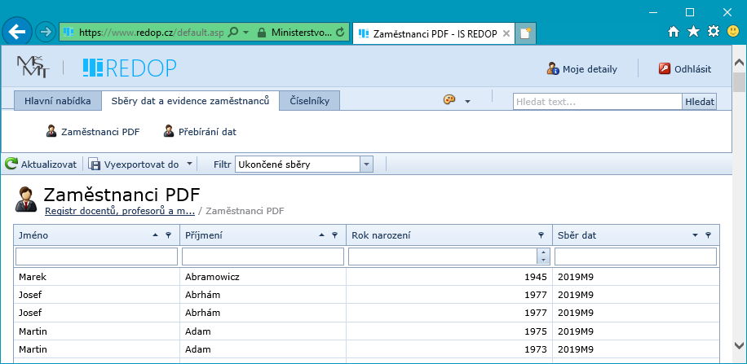

Pro vyhledání konkrétního zaměstnance lze prvotní přehled třídit a filtrovat pomocí interaktivní hlavičky. Kliknutím na řádek se zvolenou osobou se pro kontrolu znovu zobrazí základní informace o vybrané položce. Následně pomocí tlačítka „PDF výpis zaměstnance“ se zobrazí formulář k zaevidování důvodu přístupu k požadovaným údajům.

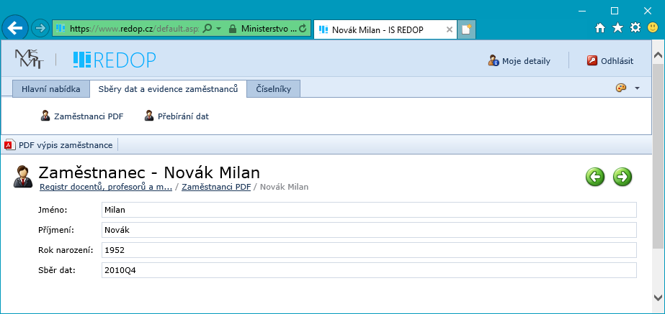

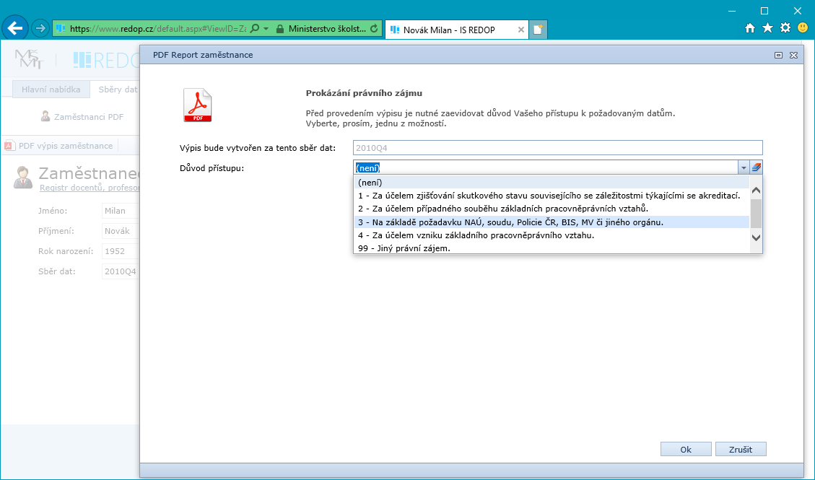

V případě volby „99 – Jiný právní zájem.“ je následně potřeba konkrétně uvést daný zájem do textové položky. Po stisku tlačítka „OK“ systém vygeneruje patřičný PDF dokument a zobrazí nové okno s odkazem pro stažení výsledného souboru.

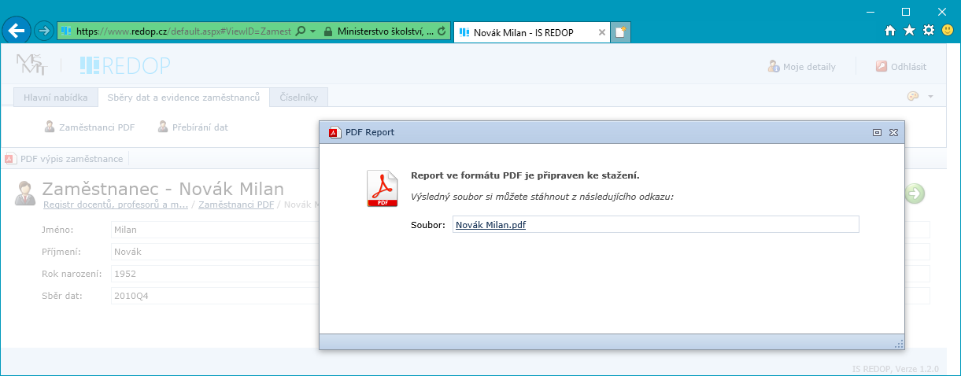

Soubor s požadovanými informacemi je pak možno standardně stáhnout k zobrazení či uložení do lokálního PC. K zobrazení obsahu souboru budete potřebovat program umějící zpracovat PDF soubor (např. Acrobat Reader).

Národní akreditační úřad pro vysoké školství
Členové Rady Národního akreditačního úřadu pro vysoké školství a členové Přezkumné komise Národního akreditačního úřadu pro vysoké školství mají přístup k údajům relevantním pro účely zjištění skutkového stavu v řízeních ve věcech akreditací, a to ke všem údajům o zaměstnancích uvedených v tomto registru.
Výše uvedené osoby mají oprávněn k přístupu k osobním údajům sdružovaným v rámci IS REDOP pouze na základě podepsaného poučení o nakládání s osobními údaji.

Ministerstvo školství, mládeže a tělovýchovy
Zástupci odboru vysokých škol MŠMT mají přístupová práva z pozice správce a administrátora IS REDOP. Zástupci odboru podpory vysokých škol a výzkumu MŠMT mají přístupová práva k údajům sdružovaných v IS REDOP pro účely výpočtu rozpočtu vysokých škol/výpočet příspěvku veřejným vysokým školám. Členové odboru kanceláře Národního akreditačního úřadu pro vysoké školství při MŠMT mají přístup k údajům relevantním pro účely zjištění skutkového stavu v řízeních ve věcech akreditací, a to ke všem údajům o zaměstnancích uvedených v tomto registru.
Výše uvedené osoby mají oprávněn k přístupu k osobním údajům sdružovaným v rámci IS REDOP pouze na základě podepsaného poučení zaměstnance o nakládání s osobními údaji.

Zaměstnanec vysoké školy, jehož údaje jsou obsaženy v REDOP
Zaměstnanec vysoké školy, jehož údaje jsou obsaženy v IS REDOP, pokud jde o údaje o jeho osobě, má přístup k těmto údajům po prokázání jednoznačné identifikace své osoby.
Požádá-li subjekt údajů (zaměstnanec vysoké školy, jehož údaje jsou obsaženy v IS REDOP) v souladu s § 12 odst. 1 zákona č. 101/2000 Sb., o ochraně osobních údajů a o změně některých zákonů, ve znění pozdějších předpisů, o informaci o zpracování svých osobních údajů v tomto registru, je mu správce (MŠMT) povinen tuto informaci bez zbytečného odkladu předat, avšak správce má dle § 12 odst. 3 tohoto zákona právo za poskytnutí informace požadovat přiměřenou úhradu nepřevyšující náklady nezbytné na poskytnutí informace.
Obsahem takovéto informace dle § 12 odst. 2 zákona č. 101/2000 Sb. je vždy sdělení o
- účelu zpracování osobních údajů,
- osobních údajích, případně kategoriích osobních údajů, které jsou předmětem zpracování, včetně veškerých dostupných informací o jejich zdroji,
- povaze automatizovaného zpracování v souvislosti s jeho využitím pro rozhodování, jestliže jsou na základě tohoto zpracování činěny úkony nebo rozhodnutí, jejichž obsahem je zásah do práva a oprávněných zájmů subjektu údajů,
- příjemci, případně kategoriích příjemců.

Poskytovatelé zahraničního vysokoškolského vzdělání na území ČR
V případě zavádění a práce s IS REDOP je na straně poskytovatelů zahraničního vysokoškolského vzdělání na území ČR za vkládání požadovaných informací a zároveň kontrolou jimi vložených dat zodpovědná osoba (zaměstnanec poskytovatele) zvlášť k tomu pověřená statutárním zástupcem poskytovatele – v rámci IS REDOP se jedná o pohyb pouze v rovině dat poskytnutých vlastní institucí.
Osoba pověřená vkládáním dat do systému za daného poskytovatele musí podepsat poučení zaměstnance o nakládání s osobními údaji a při předání přístupových údajů ke vstupu do IS REDOP je tato osoba upozorněna na skutečnost, že za danou instituci má přístup do IS REDOP pouze ona a že zodpovídá za bezpečnost dat vkládaných do IS REDOP ze strany dané instituce (blíže viz kap. 1.2 metodiky).
Zaměstnanec poskytovatele zahraničního vysokoškolského vzdělání na území ČR, jehož údaje jsou obsaženy v IS REDOP, pokud jde o údaje o jeho osobě, má přístup k těmto údajům po prokázání jednoznačné identifikace své osoby (blíže viz 3.4 metodiky).

Smlouvy o uznání dokladů o vzdělání - Smlouvy o vzájemném uznání rovnocennosti dokladů o vzdělání, titulech a hodnostech (§ 89 odst. 1 a § 106 zákona o vysokých školách) - charakteristika: upravují uznávání dokladů o základním, středním, vyšším odborném a vysokoškolském vzdělání, vědeckých hodnostech (kandidát věd, doktor věd) nebo o pedagogicko-vědeckém titulu (docent, profesor) => smlouvy dvoustranné: - Dohoda mezi vládou Československé socialistické republiky a vládou Afghánské demokratické republiky o vzájemném uznávání rovnocennosti dokladů o dosaženém vzdělání a dokladů o udělení vědeckých hodností a titulů (vyhláška ministra zahraničních věcí č. 111/1982 Sb. ze dne 18. srpna 1982, dohoda vstoupila v platnost na základě svého článku 6 dnem 4. května 1982) – zrušeno dne 4. 5. 2007 (viz č. 30/2007 Sb.m.s.). - Dohoda mezi vládou Československé socialistické republiky a vládou Bulharské lidové republiky o vzájemném uznávání rovnocennosti dokladů o vzdělání a o vědeckých hodnostech a titulech, vydávaných v Československé socialistické republice a v Bulharské lidové republice (vyhláška ministra zahraničních věcí č. 43/1983 Sb. ze dne 14. dubna 1982, dohoda vstoupila v platnost na základě svého článku 11 dnem 18. listopadu 1982) – zrušeno dne 18. 7. 2008 (viz č. 47/2008 Sb.m.s.). - Dohoda mezi vládou Československé socialistické republiky a Svazovou výkonnou radou Skupštiny Socialistické federativní republiky Jugoslávie o vzájemném uznávání rovnocennosti dokladů o vzdělání a dokladů o vědeckých hodnostech a titulech, vydávaných v Československé socialistické republice a v Socialistické federativní republice Jugoslávii, (sdělení federálního ministerstva zahraničních věcí č. 89/1991 Sb. ze dne 12. září 1989, dohoda vstoupila v platnost na základě svého článku 7 dnem 27. srpna 1990) – platí už jen pro Slovinsko. - Dohoda mezi vládou Československé socialistické republiky a vládou Maďarské lidové republiky o vzájemném uznávání rovnocennosti dokladů o vzdělání a dokladů o vědeckých hodnostech a titulech, vydávaných v ČSSR a v MLR (sdělení federálního ministerstva zahraničních věcí č. 327/1990 Sb. ze dne 11. října 1989, dohoda vstoupila v platnost na základě svého článku 10 dnem 20. dubna 1990) – zrušeno dne 9. 6. 2005 (viz č. 92/2005 Sb.m.s.). - Dohoda mezi vládou Československé socialistické republiky a vládou Polské lidové republiky o vzájemném uznávání rovnocennosti dokladů o vzdělání a dokladů o udělení vědeckých hodností a titulů vydávaných v Československé socialistické republice a Polské lidové republice (sdělení federálního ministerstva zahraničních věcí č. 122/1991 Sb. ze dne 16. prosince 1987, dohoda vstoupila v platnost na základě svého článku 7 dnem 14. března 1989) – zrušeno 1. 11. 2006 (viz č. 104/2006 Sb.m.s.). Nově uzavřena Dohoda mezi vládou České republiky a vládou Polské republiky o vzájemném uznávání částí studia, rovnocennosti dokladů o vzdělání a dokladů o vědeckých hodnostech a titulech vydávaných v České republice a v Polské republice (viz sdělení ministerstva zahraničních věcí č. 104/2006 Sb.m.s). - Dohoda mezi vládou České republiky a vládou Slovenské republiky o vzájemném uznávání rovnocennosti dokladů o vzdělání vydávaných v České republice a ve Slovenské republice (sdělení ministerstva zahraničních věcí č. 33/2001 Sb.m.s. ze dne 23. března 2001, částka č. 12/2001 Sb.m.s., dohoda vstoupila v platnost na základě svého článku 18 dnem 23. března 2001) – zrušeno 28. 3. 2015 (viz č. 23/2015 Sb.m.s.). - Protokol o rovnocennosti dokumentů o vzdělání, vědeckých hodnostech a titulech, které jsou vydávány nebo udělovány v Československé socialistické republice a ve Svazu sovětských socialistických republik (vyhláška ministra zahraničních věcí č. 123/1973 Sb. ze dne 4. října 1973, dohoda vstoupila v platnost na základě svého článku 6 dnem podpisu, tj. 6. června 1972) – zrušeno 28. 2. 2000 (ve vztahu k Ukrajině platnost ukončena 28. 2. 2000 - viz 81/2000 Sb.m.s., ve vztahu k Ruské federaci platnost ukončena 30. 10. 2002 - viz 119/2002 Sb.m.s.).
Je-li na vysoké škole zřízeno pracovní místo akademického pracovníka, který je zařazen jako mimořádný profesor, může je zastávat pouze osoba, která srovnatelného postavení s docentem nebo profesorem dosáhla v zahraničí. Takové pracovní místo může zastávat rovněž osoba, která je významným odborníkem, který v dané oblasti vzdělávání působil v praxi alespoň po dobu 20 let.

